BỘ GIÁO DỤC VÀ ĐÀO TẠO
ĐẠI HỌC DUY TÂN


Tên đề tài:
XÂY DỰNG HỆ THỐNG CỔNG KẾT NỐI TRƯỜNG HỌC, PHỤ HUYNH VÀ HỌC SINH TÍCH HỢP AI HỖ TRỢ CÁC CÔNG VIỆC QUẢN LÝ, TRA CỨU THÔNG TIN

TÀI LIỆU USER INTERFACE DESIGN

GVHD: Trần Bàn Thạch
Nhóm SVTH:
Nguyễn Nhật Hoàng 28211403556
Nguyễn Thị Thu Hà 28201154515
Nguyễn Đắc Hải 28211450273
Dương Thanh Khải 28211100504
Trần Duy Phước 28211103944

Đà Nẵng, tháng 05 năm 2026

THÔNG TIN DỰ ÁN
Dự án viết tắt
Tên dự án | Xây dựng hệ thống cổng kết nối trường học, phụ huynh và học sinh tích hợp AI hỗ trợ các công việc quản lý, tra cứu thông tin
Ngày bắt đầu | 22/03/2026 | Ngày kết thúc | 26/04/2026
Nơi thực hiện | Khoa Công nghệ thông tin – Trường Khoa học máy tính – Trí tuệ nhân tạo
Mentor | ThS. Trần Bàn Thạch  Email: tranbanthach@gmail.com  Phone: 0931270919
Chủ sở hữu  (Product Owner) | Trần Bàn Thạch  Email: tranbanthach@gmail.com  Tel: 0931270919
Quản lý dự án (Scrum Master) | Nguyễn Nhật Hoàng | hoangnguyenggggg11@gmail.com | 0372659323
Thành viên trong đội | Nguyễn Thị Thu Hà | haathu33@gmail.com | 0869766309
 | Nguyễn Đắc Hải | ndachai2003@gmail.com | 0866983360
 | Dương Thanh Khải | thanhkhai600@gmail.com | 0962056510
 | Trần Duy Phước | phuocbeo321@gmail.com | 0389807747

THÔNG TIN TÀI LIỆU
Tên dự án | Xây dựng hệ thống cổng kết nối trường học, phụ huynh và học sinh tích hợp AI hỗ trợ các công việc quản lý, tra cứu thông tin
Tiêu đề tài liệu | User Interface Design
Người thực hiện | Dương Thanh Khải

LỊCH SỬ CHỈNH SỬA TÀI LIỆU
Phiên bản | Người chỉnh sửa | Ngày | Ghi chú
1.0 | Dương Thanh Khải | 06/04/2026 | Tạo tài liệu
1.1 | Dương Thanh Khải  Trần Duy Phước | 26/04/2026 | Chỉnh sửa tài liệu

PHÊ DUYỆT TÀI LIỆU
Người hướng dẫn | Trần Bàn Thạch | Chữ ký
 |  | Ngày | …./…./2026
Chủ sở hữu | Trần Bàn Thạch | Chữ ký
 |  | Ngày | …./…./2026
Quản lý dự án | Nguyễn Nhật Hoàng | Chữ ký
 |  | Ngày | …./…./2026
Thành viên | Nguyễn Thị Thu Hà | Chữ ký
 |  | Ngày | …./…./2026
 | Nguyễn Đắc Hải | Chữ ký
 |  | Ngày | …./…./2026
 | Dương Thanh Khải | Chữ ký
 |  | Ngày | …./…./2026
 | Trần Duy Phước | Chữ ký
 |  | Ngày | …./…./2026

MỤC LỤC
1. MỤC ĐÍCH 1
2. THIẾT KẾ GIAO DIỆN 2
2.1. Giao diện Đăng Nhập 2
2.1.1. Bảng mẫu 2
2.1.2. Đặc tả chi tiết 2
2.2. Giao diện Dashboard Super Admin 4
2.2.1. Bảng mẫu 4
2.2.2. Đặc tả chi tiết 4
2.3. Giao diện Quản lý Trường học 6
2.3.1. Bảng mẫu 6
2.3.2. Đặc tả chi tiết 7
2.4. Giao diện Quản lý Admin trường 9
2.4.1. Bảng mẫu 9
2.4.2. Đặc tả chi tiết 9
2.5. Giao diện Thống kê hệ thống 11
2.5.1. Bảng mẫu 11
2.5.2. Đặc tả chi tiết 12
2.6. Giao diện Thêm quản trị viên mới 13
2.6.1. Bảng mẫu 13
2.6.2. Đặc tả chi tiết 14
2.7. Giao diện Dashboard Admin 17
2.7.1. Bảng mẫu 17
2.7.2. Đặc tả chi tiết 17
2.8. Giao diện Quản lý người dùng 20
2.8.1. Bảng mẫu 20
2.8.2. Đặc tả chi tiết 20
2.9. Giao diện thêm người dùng mới 23
2.9.1. Bảng mẫu 23
2.9.2. Đặc tả chi tiết 23
2.10. Giao diện Nhập người dùng từ Excel 25
2.10.1. Bảng mẫu 25
2.10.2. Đặc tả chi tiết 26
2.11. Giao diện Chỉnh sửa người dùng 27
2.11.1. Bảng mẫu 27
2.11.2. Đặc tả chi tiết 28
2.12. Giao diện Quản lý phân quyền 30
2.12.1. Bảng mẫu 30
2.12.2. Đặc tả chi tiết 31
2.13. Giao diện Thêm phân quyền mới 32
2.13.1. Bảng mẫu 32
2.13.2. Đặc tả chi tiết 32
2.14. Giao diện Quản lý lớp học 33
2.14.1. Bảng mẫu 34
2.14.2. Đặc tả chi tiết 34
2.15. Giao diện Thêm lớp học 36
2.15.1. Bảng mẫu 36
2.15.2. Đặc tả chi tiết 37
2.16. Giao diện Lớp học phần 39
2.16.1. Bảng mẫu 39
2.16.2. Đặc tả chi tiết 39
2.17. Giao diện Sửa lớp học 42
2.17.1. Bảng mẫu 42
2.17.2. Đặc tả chi tiết 42
2.18. Giao diện Quản lý môn học 44
2.18.1. Bảng mẫu 44
2.18.2. Đặc tả chi tiết 45
2.19. Giao diện Thêm môn học 46
2.19.1. Bảng mẫu 46
2.19.2. Đặc tả chi tiết 46
2.20. Giao diện Quản lý điểm số 47
2.20.1. Bảng mẫu 47
2.20.2. Đặc tả chi tiết 48
2.21. Giao diện Quản lý điểm danh 49
2.21.1. Bảng mẫu 49
2.21.2. Đặc tả chi tiết 50
2.22. Giao diện Quản lý thông báo 52
2.22.1. Bảng mẫu 52
2.22.2. Đặc tả chi tiết 52
2.23. Giao diện Thêm thông báo 54
2.23.1. Bảng mẫu 54
2.23.2. Đặc tả chi tiết 54
2.24. Giao diện Dashboard Học sinh 56
2.24.1. Bảng mẫu 56
2.24.2. Đặc tả chi tiết 56
2.25. Giao diện Thông tin cá nhân học sinh 58
2.25.1. Bảng mẫu 58
2.25.2. Đặc tả chi tiết 59
2.26. Giao diện Bài tập 61
2.26.1. Bảng mẫu 61
2.26.2. Đặc tả chi tiết 61
2.27. Giao diện Xem điểm danh 63
2.27.1. Bảng mẫu 63
2.27.2. Đặc tả chi tiết 63
2.28. Giao diện Dashboard Giáo viên 66
2.28.1. Bảng mẫu 66
2.28.2. Đặc tả chi tiết 66
2.29. Giao diện Xem lớp phụ trách 69
2.29.1. Bảng mẫu 69
2.29.2. Đặc tả chi tiết 69
2.30. Giao diện Nhập điểm 70
2.30.1. Bảng mẫu 71
2.30.2. Đặc tả chi tiết 71
2.31. Giao diện Nhập điểm theo lớp 74
2.31.1. Bảng mẫu 74
2.31.2. Đặc tả chi tiết 74
2.32. Giao diện Sửa điểm theo lớp 76
2.32.1. Bảng mẫu 76
2.32.2. Đặc tả chi tiết 77
2.33. Giao diện Quản lý bài tập 79
2.33.1. Bảng mẫu 79
2.33.2. Đặc tả chi tiết 79
2.34. Giao diện Thêm bài tập 81
2.34.1. Bảng mẫu 81
2.34.2. Đặc tả chi tiết 82
2.35. Giao diện Danh sách nộp bài 84
2.35.1. Bảng mẫu 84
2.35.2. Đặc tả chi tiết 84
2.36. Giao diện Sửa bài tập 86
2.36.1. Bảng mẫu 86
2.36.2. Đặc tả chi tiết 86
2.37. Giao diện Giáo viên điểm danh 89
2.37.1. Bảng mẫu 89
2.37.2. Đặc tả chi tiết 89
2.38. Giao diện Thông tin cá nhân giáo viên 91
2.38.1. Bảng mẫu 91
2.38.2. Đặc tả chi tiết 91
2.39. Giao diện Dashboard Phụ huynh 94
2.39.1. Bảng mẫu 94
2.39.2. Đặc tả chi tiết 94
2.40. Giao diện Xem điểm danh của phụ huynh 97
2.40.1. Bảng mẫu 97
2.40.2. Đặc tả chi tiết 97
2.41. Chưa có 100
2.41.1. Bảng mẫu 100
2.41.2. Đặc tả chi tiết 100

- MỤC ĐÍCH
Tài liệu này đóng vai trò quan trọng trong việc mô tả tổng quan và chi tiết hệ thống giao diện của đề tài “Xây dựng hệ thống cổng kết nối trường học, phụ huynh và học sinh tích hợp AI hỗ trợ các công việc quản lý, tra cứu thông tin”. Thông qua tài liệu, toàn bộ các màn hình chức năng trong hệ thống được trình bày một cách cụ thể, bao gồm bố cục giao diện, các thành phần hiển thị, cách tổ chức chức năng và phương thức tương tác giữa người dùng với hệ thống.
Tài liệu không chỉ hỗ trợ định hướng thiết kế giao diện mà còn giúp nhóm phát triển hiểu rõ luồng hoạt động và mối liên kết giữa các chức năng dành cho từng đối tượng sử dụng như Super Admin, Admin, Giáo viên, Học sinh và Phụ huynh. Việc mô tả chi tiết từng giao diện giúp quá trình phát triển, kiểm thử và triển khai hệ thống được thực hiện thống nhất, chính xác và hiệu quả hơn.
Ngoài ra, tài liệu còn góp phần đảm bảo tính đồng bộ giữa các thành viên trong nhóm phát triển, từ thiết kế UI/UX đến lập trình Frontend, Backend và kiểm thử hệ thống. Nhờ đó, hệ thống được xây dựng với giao diện trực quan, thân thiện, dễ sử dụng, hỗ trợ hiệu quả cho công tác quản lý trường học, theo dõi học tập, trao đổi thông tin và tích hợp các tính năng AI hỗ trợ tra cứu, quản lý trong môi trường giáo dục hiện đại.

- THIẾT KẾ GIAO DIỆN
  - Giao diện Đăng Nhập
    - Bảng mẫu

Hình 2.1. Giao diện trang đăng nhập
    - Đặc tả chi tiết
Màn hình | Đăng Nhập
Mô tả | Hệ thống cung cấp một trang đăng nhập cho người dùng để nhập email/tên tài khoản và mật khẩu. Hệ thống kiểm tra thông tin đăng nhập và chuyển đến giao diện phù hợp với vai trò người dùng sau khi xác thực thành công.
Truy cập | Người dùng truy cập vào trang đăng nhập của hệ thống.
Đối tượng | Super Admin, Admin, Teacher, Student, Parent
Nội dung
Mục | Kiểu | Dữ liệu |  | Mô tả
1 | Text box | Mặc định: rỗng. Yêu cầu: có |  | Nơi nhập Email/Tên tài khoản
2 | Text box | Mặc định: rỗng. Yêu cầu: có |  | Nơi nhập Mật khẩu
3 | Icon Button |  |  | Cho phép người dùng hiển thị/ẩn mật khẩu
4 | Button |  |  | Nút Đăng nhập
Hoạt động
Tên | Mô tả |  | Thành công |  | Thất bại
Không nhập tài khoản | Người dùng để trống ô tài khoản và nhấn “Đăng nhập” |  |  |  | Thông báo: “Vui lòng nhập tài khoản”
Không nhập mật khẩu | Người dùng để trống ô mật khẩu và nhấn “Đăng nhập” |  |  |  | Thông báo: “Vui lòng nhập mật khẩu”
Đăng nhập hợp lệ | Người dùng nhập đúng tài khoản và mật khẩu rồi nhấn “Đăng nhập” |  | Chuyển đến trang chủ tương ứng với vai trò |  | Thông báo: “Sai tài khoản hoặc mật khẩu”
Hiển thị/ẩn mật khẩu | Người dùng nhấn vào biểu tượng con mắt |  | Mật khẩu được hiển thị hoặc ẩn đi |  | Không thực hiện được thao tác
Đăng nhập với tài khoản không hợp lệ | Người dùng nhập tài khoản không tồn tại hoặc mật khẩu sai |  |  |  | Thông báo lỗi xác thực

  - Giao diện Dashboard Super Admin
    - Bảng mẫu
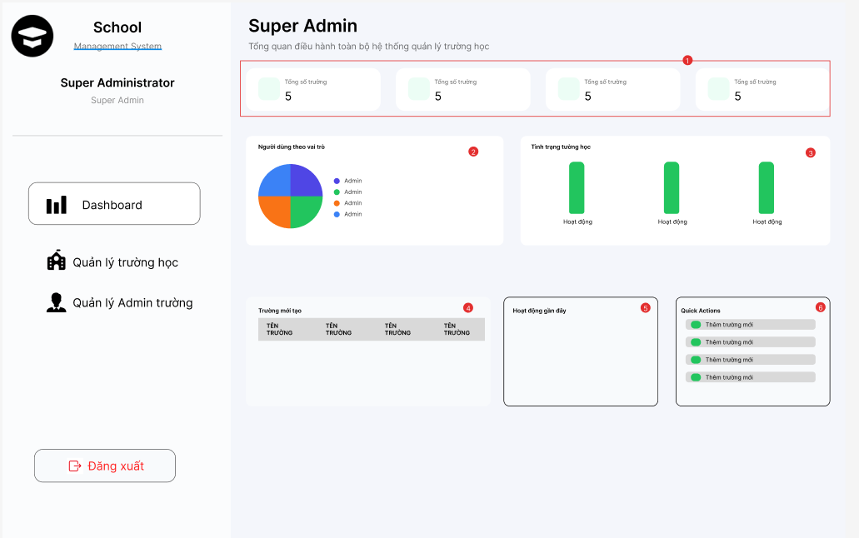
Hình 2.2. Giao diện Dashboard Super Admin
    - Đặc tả chi tiết
Màn hình | Dashboard Super Admin
Mô tả | Hệ thống hiển thị trang tổng quan dành cho Super Admin để theo dõi nhanh tình trạng hoạt động của hệ thống quản lý trường học, bao gồm thống kê tổng quan, biểu đồ phân bố người dùng, tình trạng trường học, danh sách trường tạo mới, hoạt động gần đây và các thao tác nhanh.
Truy cập | Người dùng đăng nhập vào hệ thống với vai trò Super Admin.
Đối tượng | Super Admin
Nội dung
Mục | Kiểu | Dữ liệu |  | Mô tả
1 | Card thống kê |  |  | Hiển thị các chỉ số tổng quan của hệ thống
2 | Pie Chart |  |  | Hiển thị thống kê người dùng theo vai trò
3 | Bar Chart |  |  | Hiển thị tình trạng trường học
4 | Table |  |  | Hiển thị danh sách trường mới tạo
5 | Panel |  |  | Hiển thị hoạt động gần đây
6 | Panel |  |  | Hiển thị các thao tác nhanh
7 | Button |  |  | Nút tạo mới trường học
8 | Button |  |  | Nút tạo mới admin trường
Hoạt động
Tên | Mô tả |  | Thành công |  | Thất bại
Tải trang Dashboard | Hệ thống mở trang tổng quan sau khi Super Admin đăng nhập |  | Hiển thị đầy đủ số liệu và dữ liệu tổng quan |  | Không tải được dữ liệu hoặc hiển thị lỗi hệ thống
Xem thống kê tổng quan | Hệ thống hiển thị các ô thống kê phía trên |  | Hiển thị số liệu chính xác |  | Không hiển thị hoặc dữ liệu không hợp lệ
Xem biểu đồ vai trò người dùng | Hệ thống hiển thị biểu đồ phân bố người dùng theo vai trò |  | Biểu đồ hiển thị đúng dữ liệu |  | Biểu đồ không hiển thị
Xem tình trạng trường học | Hệ thống hiển thị biểu đồ trạng thái hoạt động của các trường |  | Hiển thị đúng số lượng theo trạng thái |  | Không hiển thị dữ liệu thống kê
Xem danh sách trường mới tạo | Hệ thống hiển thị bảng danh sách các trường mới thêm |  | Danh sách được hiển thị đầy đủ |  | Không tải được danh sách
Xem hoạt động gần đây | Hệ thống hiển thị các hoạt động gần nhất của hệ thống |  | Hiển thị đúng hoạt động gần đây |  | Không hiển thị được dữ liệu
Nhấn thao tác nhanh “Thêm trường mới” | Người dùng chọn thao tác nhanh để tạo trường mới |  | Chuyển đến màn hình thêm trường mới |  | Không mở được màn hình thêm mới
Nhấn thao tác nhanh “Thêm admin mới” | Người dùng chọn thao tác nhanh để tạo admin mới |  | Chuyển đến màn hình thêm admin mới |  | Không mở được màn hình thêm mới

  - Giao diện Quản lý Trường học
    - Bảng mẫu
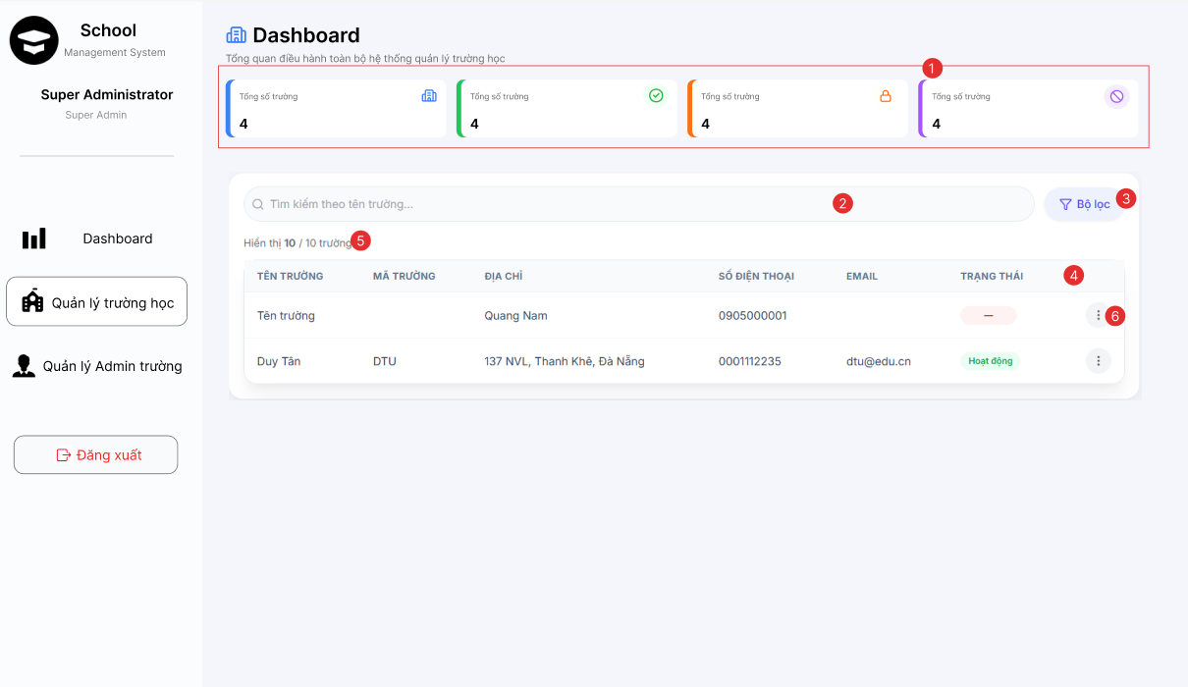
Hình 2.3. Giao diện Quản lý Trường học

    - Đặc tả chi tiết
Màn hình | Quản lý Trường học
Mô tả | Hệ thống hiển thị trang tổng quan quản lý trường học, bao gồm các chỉ số thống kê, chức năng tìm kiếm, bộ lọc và danh sách các trường hiện có trong hệ thống.
Truy cập | Người dùng đăng nhập vào hệ thống và mở giao diện quản lý trường học.
Đối tượng | Super Admin
Nội dung
Mục | Kiểu | Dữ liệu |  | Mô tả
1 | Card thống kê |  |  | Hiển thị các chỉ số tổng quan của hệ thống
2 | Text box | Mặc định: rỗng |  | Nơi nhập từ khóa tìm kiếm theo tên trường
3 | Button |  |  | Nút lọc dữ liệu
4 | Table |  |  | Hiển thị danh sách trường học
5 | Label |  |  | Hiển thị số lượng trường đang được hiển thị
6 | Button |  |  | Nút thao tác trên từng dòng dữ liệu của trường
Hoạt động
Tên | Mô tả |  | Thành công |  | Thất bại
Tải danh sách trường | Hệ thống hiển thị danh sách trường học khi mở giao diện |  | Hiển thị đầy đủ dữ liệu trường |  |  | Không tải được danh sách hoặc lỗi hệ thống
Xem thống kê tổng quan | Hệ thống hiển thị các ô thống kê phía trên |  | Hiển thị đúng số liệu thống kê |  | Không hiển thị hoặc số liệu sai
Tìm kiếm trường | Người dùng nhập từ khóa vào ô tìm kiếm theo tên trường |  | Hiển thị danh sách trường phù hợp |  | Không tìm thấy trường hoặc không lọc được
Lọc dữ liệu | Người dùng nhấn nút “Bộ lọc” để lọc danh sách |  | Danh sách được lọc theo điều kiện hệ thống |  | Không thực hiện được thao tác lọc
Xem danh sách trường | Hệ thống hiển thị các cột: Tên trường, Mã trường, Địa chỉ, Số điện thoại, Email, Trạng thái |  | Dữ liệu hiển thị đúng và đầy đủ |  | Thiếu dữ liệu hoặc hiển thị lỗi
Xem trạng thái trường | Hệ thống hiển thị trạng thái hoạt động của từng trường |  | Trạng thái được hiển thị chính xác |  | Không hiển thị được trạng thái
Thao tác trên trường | Người dùng nhấn nút thao tác ở cuối mỗi dòng |  | Mở được menu thao tác của trường |  | Không mở được menu thao tác

  - Giao diện Quản lý Admin trường
    - Bảng mẫu
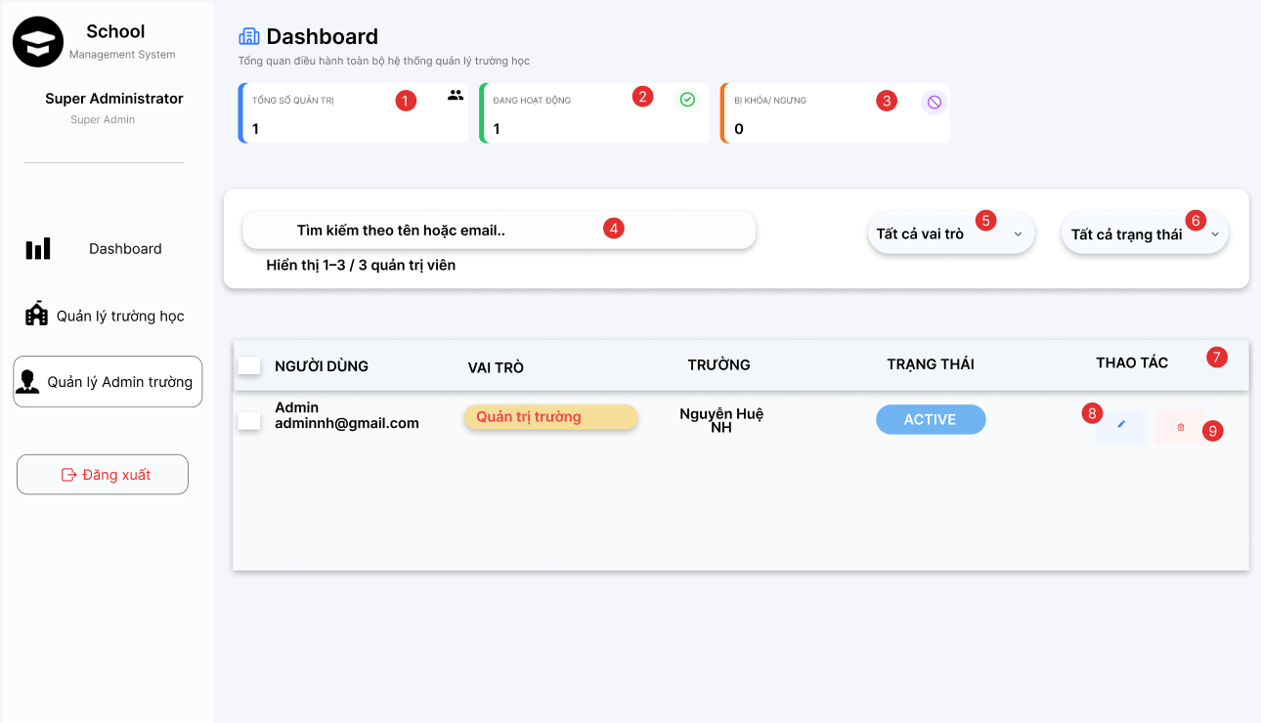
Hình 2.4. Giao diện Quản lý Admin trường

    - Đặc tả chi tiết
Màn hình | Quản lý Admin trường
Mô tả | Hệ thống hiển thị trang quản lý admin trường, bao gồm các chỉ số thống kê, ô tìm kiếm, bộ lọc theo vai trò và trạng thái, cùng danh sách các quản trị viên đang được gán cho từng trường học.
Truy cập | Người dùng đăng nhập vào hệ thống và mở giao diện Quản lý Admin trường.
Đối tượng | Super Admin
Nội dung
Mục | Kiểu | Dữ liệu |  | Mô tả
1 | Card thống kê |  |  | Hiển thị tổng số quản trị viên
2 | Card thống kê |  |  | Hiển thị số quản trị viên đang hoạt động
3 | Card thống kê |  |  | Hiển thị số quản trị viên bị khóa/ngưng
4 | Text box | Mặc định: rỗng |  | Nơi nhập từ khóa tìm kiếm theo tên hoặc email
5 | Dropdown |  |  | Lọc theo vai trò
6 | Dropdown |  |  | Lọc theo trạng thái
7 | Table |  |  | Hiển thị danh sách quản trị viên
8 | Button |  |  | Nút chỉnh sửa thông tin quản trị viên
9 | Button |  |  | Nút xóa quản trị viên
Hoạt động
Tên | Mô tả |  | Thành công |  | Thất bại
Tải danh sách quản trị viên | Hệ thống hiển thị danh sách admin trường khi mở giao diện |  | Hiển thị đầy đủ dữ liệu quản trị viên |  | Không tải được danh sách hoặc lỗi hệ thống
Xem thống kê tổng quan | Hệ thống hiển thị các ô thống kê phía trên |  | Hiển thị đúng số liệu thống kê |  | Không hiển thị hoặc số liệu sai
Tìm kiếm quản trị viên | Người dùng nhập từ khóa vào ô tìm kiếm theo tên hoặc email |  | Hiển thị danh sách phù hợp với từ khóa |  | Không tìm thấy kết quả hoặc không lọc được
Lọc theo vai trò | Người dùng chọn một vai trò trong danh sách lọc |  | Danh sách được lọc theo vai trò đã chọn |  | Không lọc được hoặc không có dữ liệu phù hợp
Lọc theo trạng thái | Người dùng chọn trạng thái cần xem |  | Danh sách được lọc theo trạng thái đã chọn |  | Không lọc được hoặc không có dữ liệu phù hợp
Xem danh sách quản trị viên | Hệ thống hiển thị các cột: Người dùng, Vai trò, Trường, Trạng thái, Thao tác |  | Dữ liệu hiển thị đúng và đầy đủ |  | Thiếu dữ liệu hoặc hiển thị lỗi
Chỉnh sửa quản trị viên | Người dùng nhấn nút chỉnh sửa tại một dòng dữ liệu |  | Mở được màn hình chỉnh sửa quản trị viên |  | Không mở được màn hình chỉnh sửa
Xóa quản trị viên | Người dùng nhấn nút xóa tại một dòng dữ liệu |  | Quản trị viên được xóa khỏi danh sách |  | Không xóa được hoặc xuất hiện lỗi xác nhận

  - Giao diện Thống kê hệ thống
    - Bảng mẫu
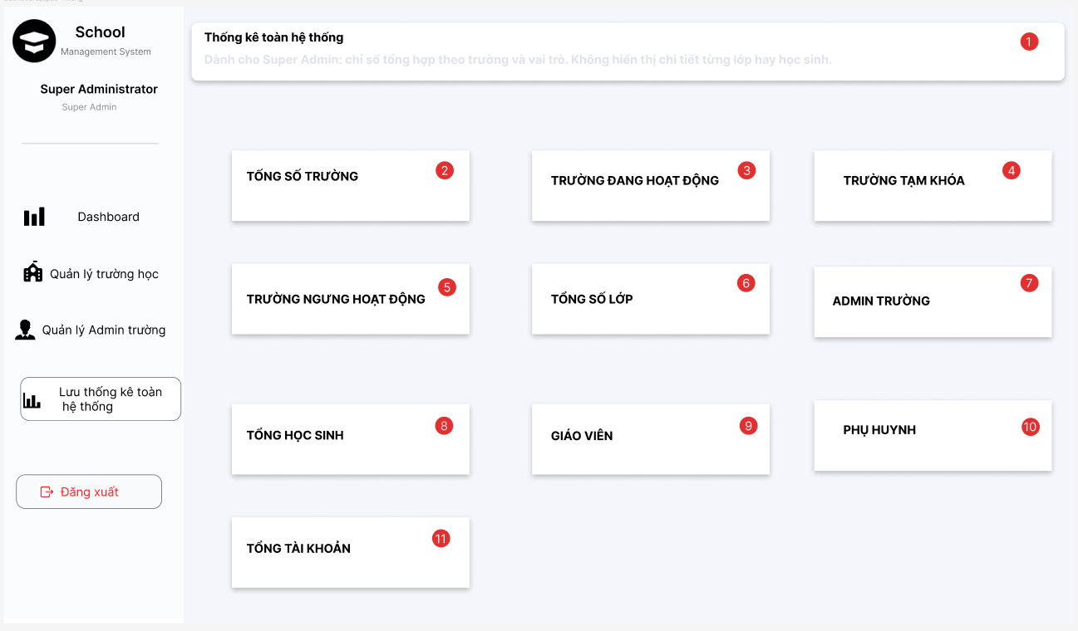
Hình 2.5. Giao diện Thống kê hệ thống
    - Đặc tả chi tiết
Màn hình | Thống kê hệ thống
Mô tả | Hệ thống hiển thị trang thống kê tổng quan dành cho Super Admin, cung cấp các thông tin về số lượng trường học, lớp học, người dùng và các trạng thái hoạt động trong toàn hệ thống.
Truy cập | Người dùng chọn một văn bản trong danh sách và bấm vào để xem chi tiết.
Đối tượng | Super Admin
Nội dung
Mục | Kiểu | Dữ liệu |  | Mô tả
1 | Label |  |  | Tiêu đề “Thống kê toàn hệ thống”
2 | Card thống kê |  |  | Hiển thị tổng số trường
3 | Card thống kê |  |  | Hiển thị số trường đang hoạt động
4 | Card thống kê |  |  | Hiển thị số trường tạm khóa
5 | Card thống kê |  |  | Hiển thị số trường ngừng hoạt động
6 | Card thống kê |  |  | Hiển thị tổng số lớp
7 | Card thống kê |  |  | Hiển thị số admin trường
8 | Card thống kê |  |  | Hiển thị tổng số học sinh
9 | Card thống kê |  |  | Hiển thị tổng số giáo viên
10 | Card thống kê |  |  | Hiển thị tổng số phụ huynh
11 | Card thống kê |  |  | Hiển thị tổng số tài khoản
Hoạt động
Tên | Mô tả |  | Thành công |  | Thất bại
Tải dữ liệu thống kê | Hệ thống tải dữ liệu khi mở giao diện |  | Hiển thị đầy đủ các chỉ số thống kê |  | Không tải được dữ liệu hoặc hiển thị lỗi
Xem tổng số trường | Hiển thị tổng số trường trong hệ thống |  | Giá trị hiển thị chính xác |  | Không hiển thị hoặc sai dữ liệu
Xem trạng thái trường | Hiển thị số trường theo từng trạng thái |  | Dữ liệu đúng theo hệ thống |  | Không hiển thị hoặc sai
Xem số lượng lớp | Hiển thị tổng số lớp |  | Hiển thị đúng số liệu |  | Không hiển thị
Xem số lượng người dùng | Hiển thị số lượng admin, giáo viên, học sinh, phụ huynh |  | Dữ liệu hiển thị đầy đủ và chính xác |  | Thiếu hoặc sai dữ liệu
Cập nhật dữ liệu realtime | Hệ thống tự động cập nhật khi có thay đổi |  | Dữ liệu được làm mới |  | Không cập nhật được

  - Giao diện Thêm quản trị viên mới
    - Bảng mẫu
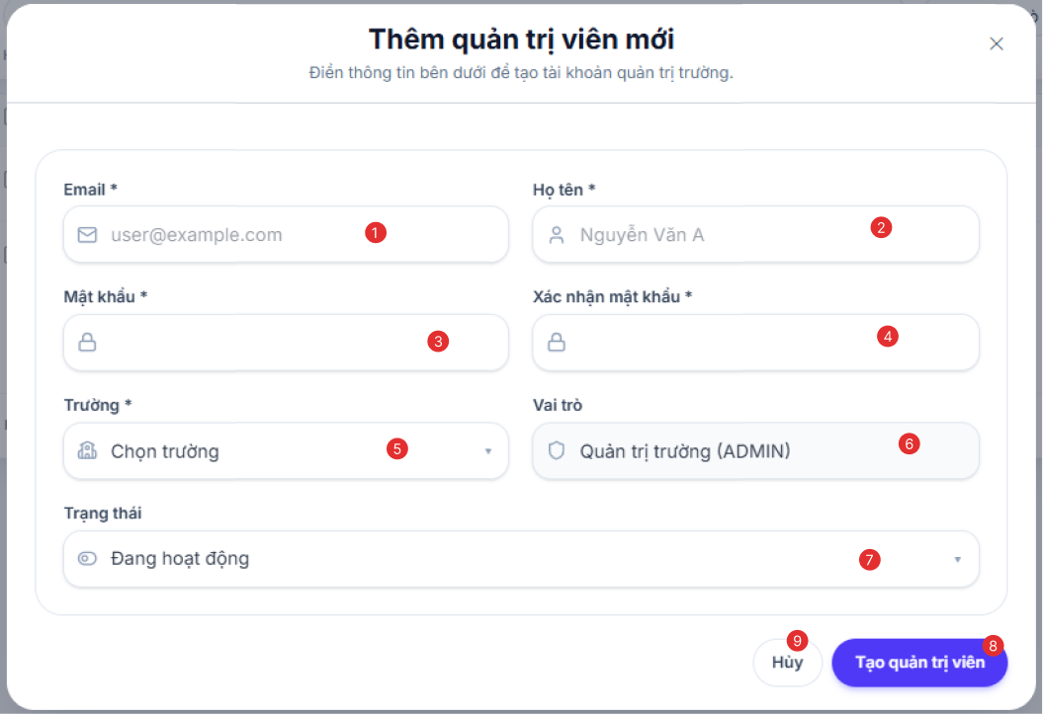
Hình 2.6. Giao diện Thêm quản trị viên mới
    - Đặc tả chi tiết
Màn hình | Thêm quản trị viên mới
Mô tả | Giao diện cho phép Super Admin nhập thông tin để tạo mới tài khoản quản trị viên cho trường học, bao gồm thông tin cá nhân, mật khẩu, trường và vai trò.
Truy cập | Người dùng nhấn nút “Thêm quản trị viên” từ màn hình Quản lý Admin trường.
Đối tượng | Super Admin
Nội dung
Mục | Kiểu | Dữ liệu | Mô tả
1 | Text box | Mặc định: rỗng. Yêu cầu: có | Nhập Email
2 | Text box | Mặc định: rỗng. Yêu cầu: có | Nhập Họ tên
3 | Text box | Mặc định: rỗng. Yêu cầu: có | Nhập Mật khẩu
4 | Text box | Mặc định: rỗng. Yêu cầu: có | Nhập Xác nhận mật khẩu
5 | Dropdown | Yêu cầu: có | Chọn Trường
6 | Dropdown | Mặc định: ADMIN | Chọn Vai trò
7 | Dropdown | Mặc định: Đang hoạt động | Chọn Trạng thái
8 | Button |  | Nút “Tạo quản trị viên”
9 | Button |  | Nút “Hủy”
Hoạt động
Tên | Mô tả |  | Thành công | Thất bại
Nhập Email | Người dùng nhập email |  | Email hợp lệ được ghi nhận | Thông báo: “Email không hợp lệ hoặc đã tồn tại”
Nhập Họ tên | Người dùng nhập họ tên |  | Họ tên được ghi nhận | Thông báo: “Vui lòng nhập họ tên”
Nhập Mật khẩu | Người dùng nhập mật khẩu |  | Mật khẩu hợp lệ | Thông báo: “Mật khẩu không hợp lệ”
Xác nhận mật khẩu | Nhập lại mật khẩu |  | Mật khẩu trùng khớp | Thông báo: “Mật khẩu không khớp”
Chọn Trường | Người dùng chọn trường từ danh sách |  | Trường được chọn | Không có dữ liệu hoặc không chọn được
Chọn Vai trò | Người dùng chọn vai trò |  | Vai trò được áp dụng | Không chọn được vai trò
Chọn Trạng thái | Người dùng chọn trạng thái |  | Trạng thái được áp dụng | Không chọn được
Tạo quản trị viên | Nhấn nút “Tạo quản trị viên” |  | Tạo thành công và đóng popup | Thông báo lỗi nếu thiếu hoặc sai dữ liệu
Hủy thao tác | Nhấn nút “Hủy” |  | Đóng popup và không lưu dữ liệu | Không thực hiện được

  - Giao diện Dashboard Admin
    - Bảng mẫu
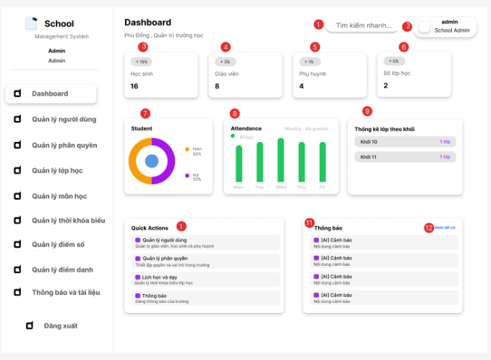
Hình 2.7. Giao diện Dashboard Admin
    - Đặc tả chi tiết
Màn hình | Dashboard Admin
Mô tả | Hệ thống hiển thị trang tổng quan dành cho Admin, bao gồm các chỉ số thống kê, biểu đồ, danh sách lớp theo khối, thao tác nhanh và thông báo hệ thống.
Truy cập | Người dùng đăng nhập vào hệ thống với vai trò Admin.
Đối tượng | Admin
Nội dung
Mục | Kiểu | Dữ liệu |  | Mô tả
1 | Text box | Mặc định: rỗng |  | Nơi nhập từ khóa tìm kiếm nhanh
2 | Label |  |  | Hiển thị thông tin tài khoản đăng nhập hiện tại
3 | Card thống kê |  |  | Hiển thị tổng số học sinh
4 | Card thống kê |  |  | Hiển thị tổng số giáo viên
5 | Card thống kê |  |  | Hiển thị tổng số phụ huynh
6 | Card thống kê |  |  | Hiển thị tổng số lớp học
7 | Pie Chart |  |  | Hiển thị thống kê học sinh theo giới tính
8 | Bar Chart |  |  | Hiển thị tình trạng điểm danh theo tuần
9 | Table |  |  | Hiển thị thống kê lớp theo khối
10 | Panel |  |  | Hiển thị các thao tác nhanh
11 | Panel |  |  | Hiển thị thông báo hệ thống
12 | Link/Button |  |  | Nút xem tất cả thông báo
Hoạt động
Tên | Mô tả |  | Thành công |  | Thất bại
Tải trang Dashboard | Hệ thống hiển thị dữ liệu tổng quan khi mở giao diện |  | Hiển thị đầy đủ số liệu và biểu đồ |  | Không tải được dữ liệu hoặc hiển thị lỗi
Xem tổng số học sinh | Hiển thị số lượng học sinh trong hệ thống |  | Số liệu hiển thị chính xác |  | Không hiển thị hoặc sai dữ liệu
Xem tổng số giáo viên | Hiển thị số lượng giáo viên |  | Số liệu hiển thị chính xác |  | Không hiển thị hoặc sai dữ liệu
Xem tổng số phụ huynh | Hiển thị số lượng phụ huynh |  | Số liệu hiển thị chính xác |  | Không hiển thị hoặc sai dữ liệu
Xem tổng số lớp học | Hiển thị số lượng lớp học |  | Số liệu hiển thị chính xác |  | Không hiển thị hoặc sai dữ liệu
Xem biểu đồ học sinh | Hiển thị thống kê học sinh theo giới tính |  | Biểu đồ hiển thị đúng dữ liệu |  | Biểu đồ không hiển thị
Xem biểu đồ điểm danh | Hiển thị tình trạng điểm danh theo tuần |  | Biểu đồ hiển thị đúng dữ liệu |  | Không hiển thị dữ liệu thống kê
Xem thống kê lớp theo khối | Hiển thị số lớp theo từng khối |  | Danh sách hiển thị đúng |  | Không tải được dữ liệu
Xem thao tác nhanh | Hiển thị các chức năng truy cập nhanh |  | Hiển thị đúng các mục thao tác |  | Không hiển thị được danh sách
Xem thông báo | Hiển thị danh sách thông báo mới |  | Danh sách thông báo được hiển thị |  | Không tải được thông báo
Xem tất cả thông báo | Người dùng nhấn vào “Xem tất cả” |  | Chuyển đến màn hình danh sách thông báo |  | Không chuyển được màn hình
Tìm kiếm nhanh | Người dùng nhập từ khóa vào ô tìm kiếm |  | Hiển thị kết quả phù hợp |  | Không tìm thấy hoặc không lọc được

  - Giao diện Quản lý người dùng
    - Bảng mẫu
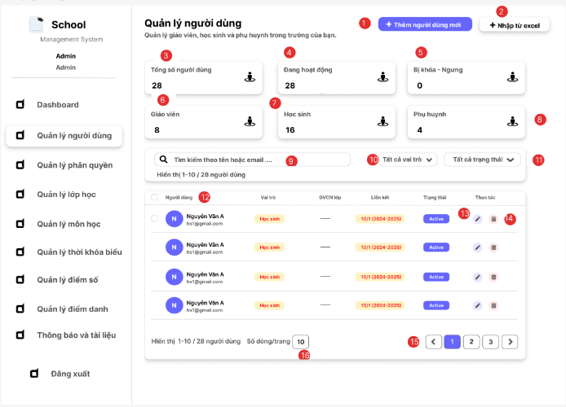
Hình 2.8. Giao diện Quản lý người dùng
    - Đặc tả chi tiết
Màn hình | Quản lý người dùng
Mô tả | Giao diện cho phép Admin quản lý danh sách người dùng trong hệ thống (giáo viên, học sinh, phụ huynh), bao gồm thống kê, tìm kiếm, lọc, thêm mới, nhập dữ liệu và thực hiện các thao tác chỉnh sửa/xóa.
Truy cập | Người dùng đăng nhập với vai trò Admin và truy cập chức năng Quản lý người dùng.
Đối tượng | Admin
Nội dung
Mục | Kiểu | Dữ liệu |  | Mô tả
1 | Button |  |  | Nút “Thêm người dùng mới”
2 | Button |  |  | Nút “Nhập từ Excel”
3 | Card thống kê |  |  | Hiển thị tổng số người dùng
4 | Card thống kê |  |  | Hiển thị số người dùng đang hoạt động
5 | Card thống kê |  |  | Hiển thị số người dùng bị khóa/ngưng
6 | Card thống kê |  |  | Hiển thị số lượng giáo viên
7 | Card thống kê |  |  | Hiển thị số lượng học sinh
8 | Card thống kê |  |  | Hiển thị số lượng phụ huynh
9 | Text box | Mặc định: rỗng |  | Tìm kiếm theo tên hoặc email
10 | Dropdown |  |  | Lọc theo vai trò
11 | Dropdown |  |  | Lọc theo trạng thái
12 | Table |  |  | Hiển thị danh sách người dùng
13 | Button |  |  | Nút chỉnh sửa người dùng
14 | Button |  |  | Nút xóa người dùng
15 | Pagination |  |  | Phân trang danh sách
16 | Dropdown |  |  | Chọn số dòng hiển thị mỗi trang
Hoạt động
Tên | Mô tả |  | Thành công |  | Thất bại
Tải danh sách người dùng | Hệ thống hiển thị danh sách khi mở giao diện |  | Hiển thị đầy đủ dữ liệu |  | Không tải được dữ liệu hoặc lỗi hệ thống
Xem thống kê | Hiển thị các chỉ số phía trên |  | Số liệu chính xác |  | Không hiển thị hoặc sai dữ liệu
Tìm kiếm người dùng | Nhập từ khóa vào ô tìm kiếm |  | Hiển thị kết quả phù hợp |  | Không tìm thấy hoặc lỗi tìm kiếm
Lọc theo vai trò | Chọn vai trò từ dropdown |  | Danh sách được lọc |  | Không lọc được
Lọc theo trạng thái | Chọn trạng thái từ dropdown |  | Danh sách được lọc |  | Không lọc được
Thêm người dùng mới | Nhấn nút “Thêm người dùng mới” |  | Mở form thêm mới |  | Không mở được form
Nhập dữ liệu Excel | Nhấn “Nhập từ Excel” |  | Upload và thêm dữ liệu thành công |  | File lỗi hoặc không đúng định dạng
Xem danh sách người dùng | Hiển thị các cột: Tên, Vai trò, GVCN lớp, Liên kết, Trạng thái |  | Dữ liệu hiển thị đầy đủ |  | Thiếu hoặc lỗi dữ liệu
Chỉnh sửa người dùng | Nhấn nút chỉnh sửa |  | Mở form chỉnh sửa |  | Không mở được
Xóa người dùng | Nhấn nút xóa |  | Xóa thành công khỏi danh sách |  | Không xóa được hoặc lỗi
Phân trang | Người dùng chuyển trang |  | Hiển thị dữ liệu trang tương ứng |  | Không chuyển trang được
Chọn số dòng hiển thị | Người dùng chọn số dòng/trang |  | Cập nhật số lượng hiển thị |  | Không thay đổi được

  - Giao diện thêm người dùng mới
    - Bảng mẫu
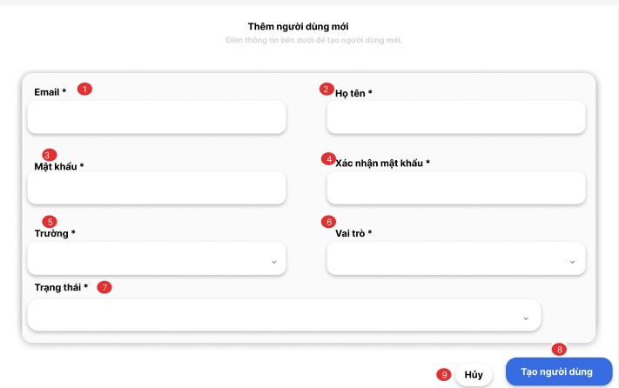
Hình 2.9. Giao diện Thêm người dùng mới
    - Đặc tả chi tiết
Màn hình | Thêm người dùng mới
Mô tả | Giao diện cho phép Admin tạo mới tài khoản người dùng trong hệ thống, bao gồm giáo viên, học sinh và phụ huynh với các thông tin cơ bản và phân quyền vai trò.
Truy cập | Người dùng nhấn nút “Thêm người dùng mới” từ giao diện Quản lý người dùng.
Đối tượng | Admin
Nội dung
Mục | Kiểu | Dữ liệu |  | Mô tả
1 | Text box | Yêu cầu: có |  | Nhập Email người dùng
2 | Text box | Yêu cầu: có |  | Nhập họ tên người dùng
3 | Password box | Yêu cầu: có |  | Nhập mật khẩu
4 | Password box | Yêu cầu: có |  | Nhập xác nhận mật khẩu
5 | Dropdown | Yêu cầu: có |  | Chọn trường học
6 | Dropdown | Yêu cầu: có |  | Chọn vai trò người dùng
7 | Dropdown | Mặc định: Hoạt động |  | Chọn trạng thái tài khoản
8 | Button |  |  | Nút “Tạo người dùng”
9 | Button |  |  | Nút “Hủy”
Hoạt động
Tên | Mô tả |  | Thành công |  | Thất bại
Nhập Email | Người dùng nhập email |  | Email hợp lệ được ghi nhận |  | Thông báo: “Email không hợp lệ hoặc đã tồn tại”
Nhập họ tên | Người dùng nhập họ tên |  | Dữ liệu được ghi nhận |  | Thông báo: “Vui lòng nhập họ tên”
Nhập mật khẩu | Người dùng nhập mật khẩu |  | Mật khẩu được ghi nhận |  | Thông báo: “Mật khẩu không hợp lệ”
Xác nhận mật khẩu | Người dùng nhập lại mật khẩu |  | Mật khẩu trùng khớp |  | Thông báo: “Mật khẩu không khớp”
Chọn trường học | Người dùng chọn trường từ danh sách |  | Trường học được ghi nhận |  | Không chọn được dữ liệu
Chọn vai trò | Người dùng chọn vai trò người dùng |  | Vai trò được áp dụng |  | Không chọn được dữ liệu
Chọn trạng thái | Người dùng chọn trạng thái tài khoản |  | Trạng thái được cập nhật |  | Không chọn được dữ liệu
Tạo người dùng | Người dùng nhấn “Tạo người dùng” |  | Người dùng được tạo thành công |  | Thông báo lỗi nếu dữ liệu không hợp lệ
Hủy thao tác | Người dùng nhấn “Hủy” |  | Đóng form và không lưu dữ liệu |  | Không thực hiện được thao tác

  - Giao diện Nhập người dùng từ Excel
    - Bảng mẫu
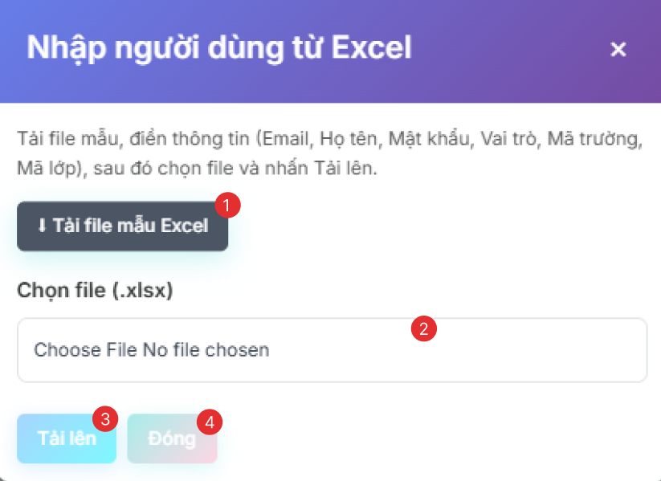
Hình 2.10. Giao diện Nhập người dùng từ Excel
    - Đặc tả chi tiết
Màn hình | Nhập người dùng từ Excel
Mô tả | Giao diện cho phép Admin nhập danh sách người dùng hàng loạt từ file Excel, bao gồm giáo viên, học sinh và phụ huynh theo mẫu hệ thống cung cấp.
Truy cập | Người dùng nhấn nút “Nhập từ Excel” từ giao diện Quản lý người dùng.
Đối tượng | Admin
Nội dung
Mục | Kiểu | Dữ liệu |  | Mô tả
1 | Button | File mẫu .xlsx |  | Nút tải file mẫu Excel
2 | File Upload | Hỗ trợ .xlsx |  | Chọn file Excel cần nhập dữ liệu
3 | Button |  |  | Nút “Tải lên”
4 | Button |  |  | Nút “Đóng”
Hoạt động
Tên | Mô tả |  | Thành công |  | Thất bại
Tải file mẫu Excel | Người dùng nhấn nút “Tải file mẫu Excel” |  | File mẫu được tải xuống thành công |  | Không tải được file
Chọn file Excel | Người dùng chọn file từ máy tính |  | File được ghi nhận |  | File không đúng định dạng hoặc lỗi upload
Tải lên dữ liệu | Người dùng nhấn nút “Tải lên” |  | Dữ liệu người dùng được import thành công |  | Import thất bại hoặc dữ liệu không hợp lệ
Kiểm tra dữ liệu file | Hệ thống kiểm tra định dạng và dữ liệu file |  | Dữ liệu hợp lệ được xử lý |  | Thông báo lỗi dữ liệu thiếu hoặc sai định dạng
Đóng popup | Người dùng nhấn nút “Đóng” |  | Popup được đóng |  | Không thực hiện được thao tác

  - Giao diện Chỉnh sửa người dùng
    - Bảng mẫu
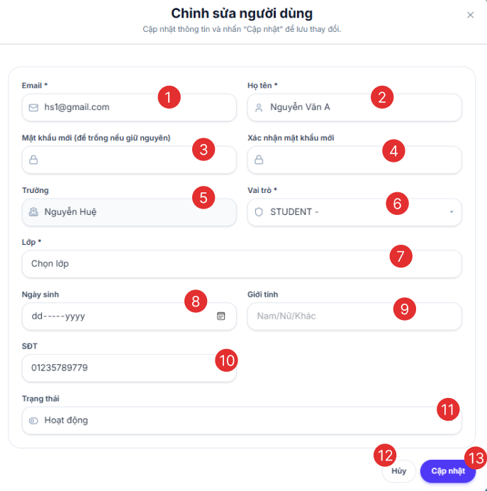
Hình 2.11. Giao diện Chỉnh sửa người dùng
    - Đặc tả chi tiết
Màn hình | Chỉnh sửa người dùng
Mô tả | Giao diện cho phép Admin cập nhật thông tin tài khoản người dùng trong hệ thống, bao gồm thông tin cá nhân, vai trò, lớp học, trạng thái tài khoản và mật khẩu mới.
Truy cập | Người dùng nhấn nút chỉnh sửa từ giao diện Quản lý người dùng.
Đối tượng | Admin
Nội dung
Mục | Kiểu | Dữ liệu |  | Mô tả
1 | Text box | Yêu cầu: có |  | Hiển thị và chỉnh sửa Email
2 | Text box | Yêu cầu: có |  | Hiển thị và chỉnh sửa họ tên
3 | Password box | Có thể để trống |  | Nhập mật khẩu mới
4 | Password box | Có thể để trống |  | Xác nhận mật khẩu mới
5 | Dropdown | Yêu cầu: có |  | Chọn trường học
6 | Dropdown | Yêu cầu: có |  | Chọn vai trò người dùng
7 | Dropdown | Tùy chọn |  | Chọn lớp học
8 | Date Picker | Tùy chọn |  | Chọn ngày sinh
9 | Dropdown | Nam/Nữ/Khác |  | Chọn giới tính
10 | Text box | Tùy chọn |  | Nhập số điện thoại
11 | Dropdown | Mặc định theo dữ liệu hiện tại |  | Chọn trạng thái tài khoản
12 | Button |  |  | Nút “Hủy”
13 | Button |  |  | Nút “Cập nhật”
Hoạt động
Tên | Mô tả |  | Thành công |  | Thất bại
Tải thông tin người dùng | Hệ thống hiển thị dữ liệu hiện tại của người dùng |  | Hiển thị đầy đủ thông tin |  | Không tải được dữ liệu hoặc lỗi hệ thống
Chỉnh sửa Email | Người dùng cập nhật email |  | Email hợp lệ được ghi nhận |  | Thông báo: “Email không hợp lệ hoặc đã tồn tại”
Chỉnh sửa họ tên | Người dùng cập nhật họ tên |  | Dữ liệu được ghi nhận |  | Thông báo: “Vui lòng nhập họ tên”
Nhập mật khẩu mới | Người dùng nhập mật khẩu mới |  | Mật khẩu được ghi nhận |  | Thông báo: “Mật khẩu không hợp lệ”
Xác nhận mật khẩu mới | Người dùng nhập lại mật khẩu mới |  | Mật khẩu trùng khớp |  | Thông báo: “Mật khẩu không khớp”
Chọn trường học | Người dùng chọn trường |  | Trường học được cập nhật |  | Không chọn được dữ liệu
Chọn vai trò | Người dùng chọn vai trò người dùng |  | Vai trò được cập nhật |  | Không chọn được dữ liệu
Chọn lớp học | Người dùng chọn lớp học |  | Lớp học được cập nhật |  | Không chọn được dữ liệu
Chọn ngày sinh | Người dùng chọn ngày sinh |  | Dữ liệu được cập nhật |  | Không chọn được dữ liệu
Chọn giới tính | Người dùng chọn giới tính |  | Giới tính được cập nhật |  | Không chọn được dữ liệu
Nhập số điện thoại | Người dùng nhập số điện thoại |  | Dữ liệu được ghi nhận |  | Số điện thoại không hợp lệ
Chọn trạng thái | Người dùng chọn trạng thái tài khoản |  | Trạng thái được cập nhật |  | Không chọn được dữ liệu
Cập nhật người dùng | Người dùng nhấn “Cập nhật” |  | Thông tin người dùng được cập nhật thành công |  | Thông báo lỗi nếu dữ liệu không hợp lệ
Hủy thao tác | Người dùng nhấn “Hủy” |  | Đóng form và không lưu thay đổi |  | Không thực hiện được thao tác

  - Giao diện Quản lý phân quyền
    - Bảng mẫu
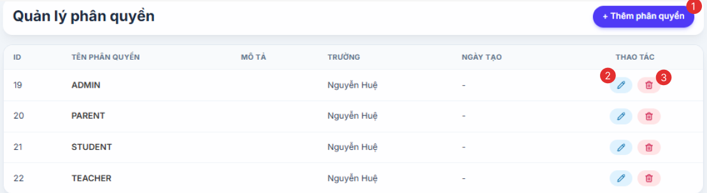
Hình 2.12. Giao diện Thêm phân quyền mới
    - Đặc tả chi tiết
Màn hình | Quản lý phân quyền
Mô tả | Giao diện cho phép Admin quản lý danh sách phân quyền trong hệ thống, bao gồm thêm mới, chỉnh sửa và xóa các vai trò/phân quyền người dùng.
Truy cập | Người dùng đăng nhập hệ thống với vai trò Admin và truy cập chức năng “Quản lý phân quyền”.
Đối tượng | Admin
Nội dung
Mục | Kiểu | Dữ liệu |  | Mô tả
1 | Button |  |  | Nút “Thêm phân quyền”
2 | Button |  |  | Nút chỉnh sửa phân quyền
3 | Button |  |  | Nút xóa phân quyền
Hoạt động
Tên | Mô tả |  | Thành công |  | Thất bại
Tải danh sách phân quyền | Hệ thống hiển thị danh sách phân quyền khi mở giao diện |  | Hiển thị đầy đủ dữ liệu phân quyền |  | Không tải được dữ liệu hoặc lỗi hệ thống
Xem thông tin phân quyền | Hệ thống hiển thị ID, tên phân quyền, mô tả, trường và ngày tạo |  | Dữ liệu hiển thị chính xác |  | Thiếu hoặc sai dữ liệu
Thêm phân quyền | Người dùng nhấn nút “Thêm phân quyền” |  | Mở form thêm phân quyền mới |  | Không mở được form
Chỉnh sửa phân quyền | Người dùng nhấn nút chỉnh sửa |  | Mở form cập nhật phân quyền |  | Không mở được form
Xóa phân quyền | Người dùng nhấn nút xóa |  | Phân quyền được xóa khỏi hệ thống |  | Không xóa được hoặc lỗi xác nhận
Không có dữ liệu | Trường hợp chưa có phân quyền |  | Hiển thị bảng trống hoặc thông báo phù hợp |  | Hiển thị lỗi hệ thống

  - Giao diện Thêm phân quyền mới
    - Bảng mẫu
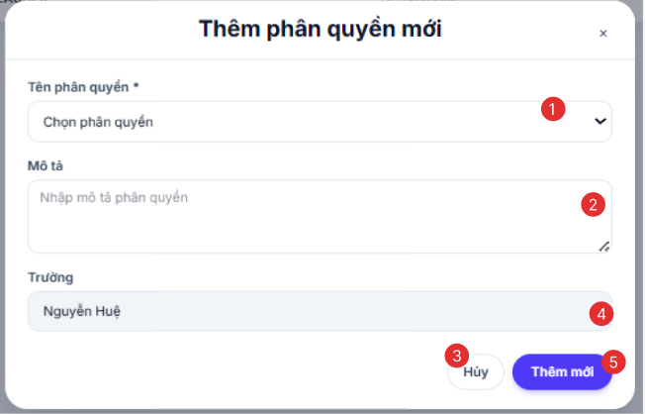
Hình 2.13. Giao diện Thêm phân quyền mới
    - Đặc tả chi tiết
Màn hình | Thêm phân quyền mới
Mô tả | Giao diện cho phép Admin tạo mới phân quyền trong hệ thống, bao gồm tên phân quyền, mô tả và trường học áp dụng.
Truy cập | Người dùng nhấn nút “Thêm phân quyền” từ giao diện Quản lý phân quyền.
Đối tượng | Admin
Nội dung
Mục | Kiểu | Dữ liệu |  | Mô tả
1 | Dropdown | Yêu cầu: có |  | Chọn tên phân quyền
2 | Text area | Tùy chọn |  | Nhập mô tả phân quyền
3 | Button |  |  | Nút “Hủy”
4 | Text box | Tự động hiển thị |  | Hiển thị trường học
5 | Button |  |  | Nút “Thêm mới”
Hoạt động
Tên | Mô tả |  | Thành công |  | Thất bại
Chọn phân quyền | Người dùng chọn phân quyền từ danh sách |  | Phân quyền được ghi nhận |  | Không chọn được dữ liệu
Nhập mô tả phân quyền | Người dùng nhập mô tả |  | Dữ liệu được ghi nhận |  | Không nhập được dữ liệu
Hiển thị trường học | Hệ thống tự động hiển thị trường học hiện tại |  | Hiển thị đúng thông tin |  | Không hiển thị được dữ liệu
Thêm phân quyền | Người dùng nhấn “Thêm mới” |  | Phân quyền được tạo thành công |  | Thông báo lỗi nếu dữ liệu không hợp lệ
Hủy thao tác | Người dùng nhấn “Hủy” |  | Đóng popup và không lưu dữ liệu |  | Không thực hiện được thao tác

  - Giao diện Quản lý lớp học
    - Bảng mẫu
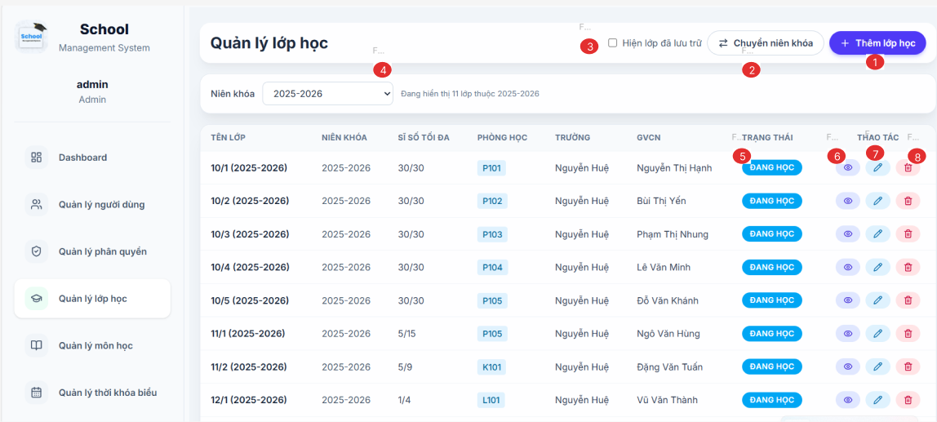
Hình 2.14. Giao diện Quản lý người dùng
    - Đặc tả chi tiết
Màn hình | Quản lý lớp học
Mô tả | Giao diện cho phép Admin quản lý danh sách lớp học trong hệ thống, bao gồm lọc theo niên khóa, xem trạng thái lớp, chuyển niên khóa và thực hiện các thao tác xem chi tiết, chỉnh sửa hoặc xóa lớp học.
Truy cập | Người dùng đăng nhập hệ thống với vai trò Admin và truy cập chức năng “Quản lý lớp học”.
Đối tượng | Admin
Nội dung
Mục | Kiểu | Dữ liệu |  | Mô tả
1 | Button |  |  | Nút “Thêm lớp học”
2 | Button |  |  | Nút “Chuyển niên khóa”
3 | Checkbox | Mặc định: bỏ chọn |  | Hiển thị danh sách lớp đã lưu trữ
4 | Dropdown | Mặc định: niên khóa hiện tại |  | Chọn niên khóa cần xem
5 | Status Label |  |  | Hiển thị trạng thái lớp học
6 | Button |  |  | Nút xem chi tiết lớp học
7 | Button |  |  | Nút chỉnh sửa lớp học
8 | Button |  |  | Nút xóa lớp học
Hoạt động
Tên | Mô tả |  | Thành công |  | Thất bại
Tải danh sách lớp học | Hệ thống hiển thị danh sách lớp học khi mở giao diện |  | Hiển thị đầy đủ dữ liệu lớp học |  | Không tải được dữ liệu hoặc lỗi hệ thống
Chọn niên khóa | Người dùng chọn niên khóa từ danh sách |  | Hiển thị danh sách lớp thuộc niên khóa đã chọn |  | Không lọc được dữ liệu
Hiển thị lớp lưu trữ | Người dùng tích chọn “Hiện lớp đã lưu trữ” |  | Hiển thị thêm các lớp đã lưu trữ |  | Không hiển thị được dữ liệu
Thêm lớp học | Người dùng nhấn nút “Thêm lớp học” |  | Mở form thêm lớp học mới |  | Không mở được form
Chuyển niên khóa | Người dùng nhấn nút “Chuyển niên khóa” |  | Thực hiện chuyển lớp sang niên khóa mới |  | Không thực hiện được thao tác
Xem trạng thái lớp | Hệ thống hiển thị trạng thái hoạt động của lớp |  | Hiển thị đúng trạng thái |  | Không hiển thị hoặc sai dữ liệu
Xem chi tiết lớp học | Người dùng nhấn nút xem chi tiết |  | Chuyển đến màn hình chi tiết lớp học |  | Không mở được màn hình
Chỉnh sửa lớp học | Người dùng nhấn nút chỉnh sửa |  | Mở form cập nhật lớp học |  | Không mở được form
Xóa lớp học | Người dùng nhấn nút xóa |  | Lớp học được xóa khỏi hệ thống |  | Không xóa được hoặc lỗi xác nhận
Không có dữ liệu | Trường hợp chưa có lớp học |  | Hiển thị bảng trống hoặc thông báo phù hợp |  | Hiển thị lỗi hệ thống

  - Giao diện Thêm lớp học
    - Bảng mẫu
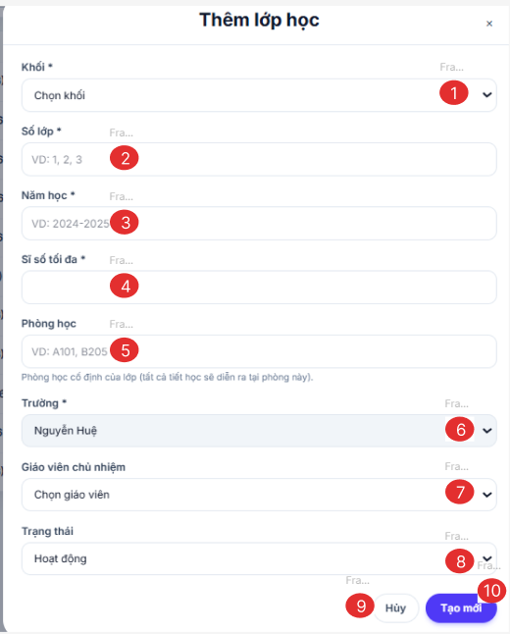
Hình 2.15. Giao diện Thêm lớp học
    - Đặc tả chi tiết
Màn hình | Thêm lớp học
Mô tả | Giao diện cho phép Admin tạo mới lớp học bằng cách nhập thông tin khối, số lớp, năm học, sĩ số tối đa, phòng học, trường, giáo viên chủ nhiệm và trạng thái hoạt động của lớp.
Truy cập | Người dùng nhấn nút “Thêm lớp học” từ giao diện Quản lý lớp học.
Đối tượng | Admin
Nội dung
Mục | Kiểu | Dữ liệu |  | Mô tả
1 | Dropdown | Yêu cầu: có |  | Chọn khối lớp
2 | Text box | Ví dụ: 1, 2, 3 |  | Nhập số lớp
3 | Text box | Ví dụ: 2024-2025 |  | Nhập năm học
4 | Text box | Chỉ nhập số |  | Nhập sĩ số tối đa của lớp
5 | Text box | Ví dụ: A101, B205 |  | Nhập phòng học
6 | Dropdown | Yêu cầu: có |  | Chọn trường học
7 | Dropdown | Yêu cầu: có |  | Chọn giáo viên chủ nhiệm
8 | Dropdown | Mặc định: Hoạt động |  | Chọn trạng thái lớp học
9 | Button |  |  | Nút “Hủy”
10 | Button |  |  | Nút “Tạo mới”
Hoạt động
Tên | Mô tả |  | Thành công |  | Thất bại
Chọn khối lớp | Người dùng chọn khối từ danh sách |  | Khối lớp được ghi nhận |  | Không chọn được dữ liệu
Nhập số lớp | Người dùng nhập số lớp |  | Dữ liệu được ghi nhận |  | Thông báo: “Vui lòng nhập số lớp”
Nhập năm học | Người dùng nhập năm học |  | Dữ liệu hợp lệ được ghi nhận |  | Thông báo: “Năm học không hợp lệ”
Nhập sĩ số tối đa | Người dùng nhập sĩ số lớp |  | Dữ liệu được ghi nhận |  | Thông báo: “Sĩ số không hợp lệ”
Nhập phòng học | Người dùng nhập phòng học |  | Dữ liệu được lưu |  | Không nhập được dữ liệu
Chọn trường học | Người dùng chọn trường từ danh sách |  | Trường học được ghi nhận |  | Không chọn được dữ liệu
Chọn giáo viên chủ nhiệm | Người dùng chọn giáo viên |  | Giáo viên được gán cho lớp |  | Không chọn được giáo viên
Chọn trạng thái | Người dùng chọn trạng thái lớp |  | Trạng thái được cập nhật |  | Không chọn được trạng thái
Tạo lớp học | Người dùng nhấn nút “Tạo mới” |  | Tạo lớp học thành công và đóng popup |  | Thông báo lỗi nếu dữ liệu không hợp lệ
Hủy thao tác | Người dùng nhấn nút “Hủy” |  | Đóng popup và không lưu dữ liệu |  | Không thực hiện được thao tác

  - Giao diện Lớp học phần
    - Bảng mẫu
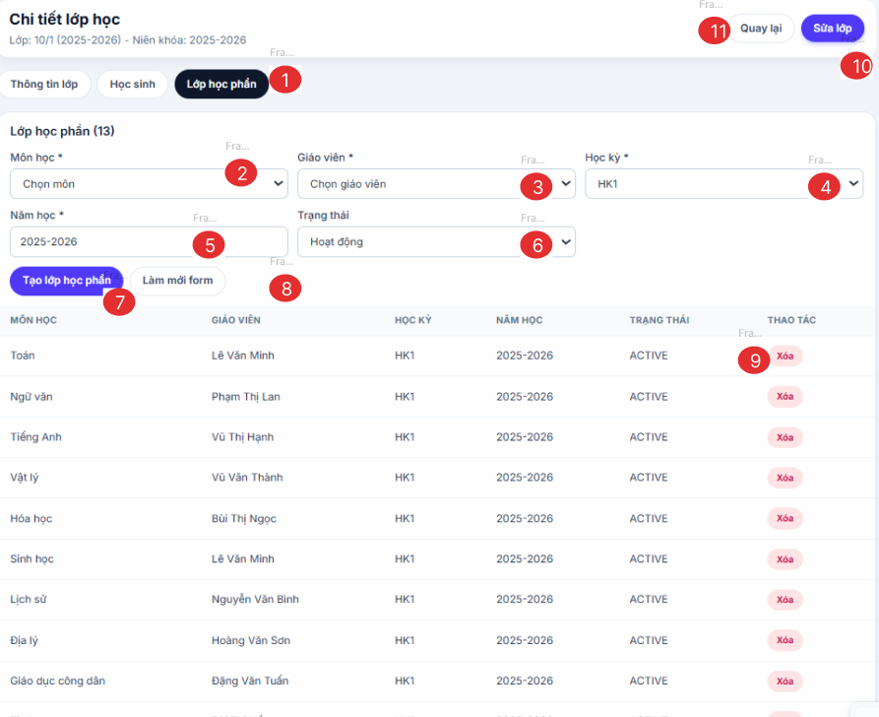
Hình 2.16. Giao diện Lớp học phần
    - Đặc tả chi tiết
Màn hình | Lớp học phần
Mô tả | Giao diện cho phép Admin quản lý các lớp học phần của lớp học, bao gồm thêm môn học, phân công giáo viên giảng dạy, chọn học kỳ, năm học và quản lý trạng thái hoạt động của lớp học phần.
Truy cập | Người dùng truy cập màn hình “Chi tiết lớp học” và chọn tab “Lớp học phần”.
Đối tượng | Admin
Nội dung
Mục | Kiểu | Dữ liệu |  | Mô tả
1 | Tab |  |  | Tab “Lớp học phần”
2 | Dropdown | Yêu cầu: có |  | Chọn môn học
3 | Dropdown | Yêu cầu: có |  | Chọn giáo viên
4 | Dropdown | Mặc định: HK1 |  | Chọn học kỳ
5 | Text box | Mặc định: năm học hiện tại |  | Hiển thị năm học
6 | Dropdown | Mặc định: Hoạt động |  | Chọn trạng thái lớp học phần
7 | Button |  |  | Nút “Tạo lớp học phần”
8 | Button |  |  | Nút “Làm mới form”
9 | Button |  |  | Nút xóa lớp học phần
10 | Button |  |  | Nút “Sửa lớp”
11 | Button |  |  | Nút “Quay lại”
Hoạt động
Tên | Mô tả |  | Thành công |  | Thất bại
Chuyển tab lớp học phần | Người dùng chọn tab “Lớp học phần” |  | Hiển thị danh sách lớp học phần |  | Không tải được dữ liệu
Chọn môn học | Người dùng chọn môn học từ danh sách |  | Môn học được ghi nhận |  | Không chọn được dữ liệu
Chọn giáo viên | Người dùng chọn giáo viên giảng dạy |  | Giáo viên được gán cho lớp học phần |  | Không chọn được giáo viên
Chọn học kỳ | Người dùng chọn học kỳ |  | Dữ liệu học kỳ được cập nhật |  | Không cập nhật được dữ liệu
Hiển thị năm học | Hệ thống hiển thị năm học hiện tại |  | Dữ liệu hiển thị chính xác |  | Không hiển thị được dữ liệu
Chọn trạng thái | Người dùng chọn trạng thái lớp học phần |  | Trạng thái được cập nhật |  | Không chọn được trạng thái
Tạo lớp học phần | Người dùng nhấn “Tạo lớp học phần” |  | Lớp học phần được tạo thành công |  | Thông báo lỗi nếu dữ liệu không hợp lệ
Làm mới form | Người dùng nhấn “Làm mới form” |  | Dữ liệu trên form được xóa |  | Không thực hiện được thao tác
Xóa lớp học phần | Người dùng nhấn nút “Xóa” |  | Lớp học phần được xóa khỏi danh sách |  | Không xóa được hoặc lỗi xác nhận
Sửa lớp học | Người dùng nhấn nút “Sửa lớp” |  | Chuyển đến màn hình chỉnh sửa lớp học |  | Không mở được màn hình
Quay lại | Người dùng nhấn nút “Quay lại” |  | Quay về màn hình trước |  | Không thực hiện được thao tác

  - Giao diện Sửa lớp học
    - Bảng mẫu
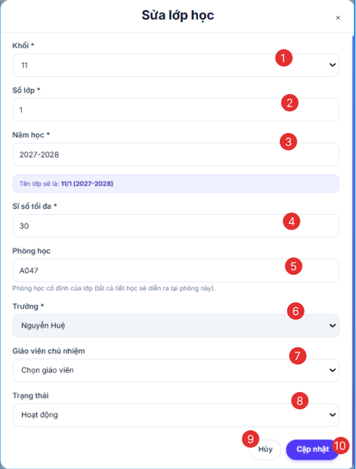
Hình 2.17. Giao diện Sửa lớp học
    - Đặc tả chi tiết
Màn hình | Sửa lớp học
Mô tả | Giao diện cho phép Admin cập nhật thông tin lớp học như khối lớp, số lớp, năm học, sĩ số tối đa, phòng học, giáo viên chủ nhiệm và trạng thái hoạt động của lớp.
Truy cập | Người dùng nhấn nút chỉnh sửa từ giao diện Quản lý lớp học.
Đối tượng | Admin
Nội dung
Mục | Kiểu | Dữ liệu |  | Mô tả
1 | Dropdown | Yêu cầu: có |  | Chọn khối lớp
2 | Text box | Yêu cầu: có |  | Nhập số lớp
3 | Text box | Ví dụ: 2027-2028 |  | Nhập năm học
4 | Text box | Chỉ nhập số |  | Nhập sĩ số tối đa
5 | Text box | Ví dụ: A047 |  | Nhập phòng học
6 | Dropdown | Yêu cầu: có |  | Chọn trường học
7 | Dropdown | Tùy chọn |  | Chọn giáo viên chủ nhiệm
8 | Dropdown | Mặc định theo dữ liệu hiện tại |  | Chọn trạng thái lớp học
9 | Button |  |  | Nút “Hủy”
10 | Button |  |  | Nút “Cập nhật”
Hoạt động
Tên | Mô tả |  | Thành công |  | Thất bại
Tải thông tin lớp học | Hệ thống hiển thị dữ liệu hiện tại của lớp học |  | Hiển thị đầy đủ thông tin |  | Không tải được dữ liệu hoặc lỗi hệ thống
Chọn khối lớp | Người dùng chọn khối lớp |  | Dữ liệu được ghi nhận |  | Không chọn được dữ liệu
Nhập số lớp | Người dùng cập nhật số lớp |  | Dữ liệu được ghi nhận |  | Thông báo: “Vui lòng nhập số lớp”
Nhập năm học | Người dùng cập nhật năm học |  | Dữ liệu hợp lệ được ghi nhận |  | Thông báo: “Năm học không hợp lệ”
Nhập sĩ số tối đa | Người dùng cập nhật sĩ số |  | Dữ liệu được ghi nhận |  | Thông báo: “Sĩ số không hợp lệ”
Nhập phòng học | Người dùng cập nhật phòng học |  | Dữ liệu được ghi nhận |  | Không nhập được dữ liệu
Chọn trường học | Người dùng chọn trường |  | Trường học được cập nhật |  | Không chọn được dữ liệu
Chọn giáo viên chủ nhiệm | Người dùng chọn giáo viên |  | Giáo viên được cập nhật |  | Không chọn được dữ liệu
Chọn trạng thái | Người dùng chọn trạng thái lớp |  | Trạng thái được cập nhật |  | Không chọn được dữ liệu
Cập nhật lớp học | Người dùng nhấn “Cập nhật” |  | Thông tin lớp học được cập nhật thành công |  | Thông báo lỗi nếu dữ liệu không hợp lệ
Hủy thao tác | Người dùng nhấn “Hủy” |  | Đóng form và không lưu thay đổi |  | Không thực hiện được thao tác

  - Giao diện Quản lý môn học
    - Bảng mẫu
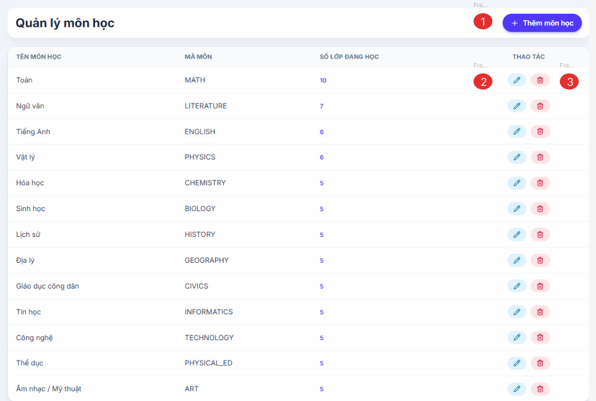
Hình 2.18. Giao diện Quản lý môn học
    - Đặc tả chi tiết
Màn hình | Quản lý môn học
Mô tả | Giao diện cho phép Admin quản lý danh sách môn học trong hệ thống, bao gồm thêm mới, chỉnh sửa và xóa môn học. Hệ thống hiển thị mã môn học và số lớp đang sử dụng môn học đó.
Truy cập | Người dùng đăng nhập hệ thống với vai trò Admin và truy cập chức năng “Quản lý môn học”.
Đối tượng | Admin
Nội dung
Mục | Kiểu | Dữ liệu |  | Mô tả
1 | Button |  |  | Nút “Thêm môn học”
2 | Button |  |  | Nút chỉnh sửa môn học
3 | Button |  |  | Nút xóa môn học
Hoạt động
Tên | Mô tả |  | Thành công |  | Thất bại
Tải danh sách môn học | Hệ thống hiển thị danh sách môn học khi mở giao diện |  | Hiển thị đầy đủ dữ liệu môn học |  | Không tải được dữ liệu hoặc lỗi hệ thống
Xem thông tin môn học | Hệ thống hiển thị tên môn học, mã môn và số lớp đang học |  | Dữ liệu hiển thị chính xác |  | Thiếu hoặc sai dữ liệu
Thêm môn học | Người dùng nhấn nút “Thêm môn học” |  | Mở form thêm môn học mới |  | Không mở được form
Chỉnh sửa môn học | Người dùng nhấn nút chỉnh sửa |  | Mở form cập nhật môn học |  | Không mở được form
Xóa môn học | Người dùng nhấn nút xóa |  | Môn học được xóa khỏi hệ thống |  | Không xóa được hoặc lỗi xác nhận
Không có dữ liệu | Trường hợp chưa có môn học |  | Hiển thị bảng trống hoặc thông báo phù hợp |  | Hiển thị lỗi hệ thống

  - Giao diện Thêm môn học
    - Bảng mẫu
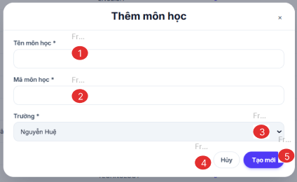
Hình 2.19. Giao diện Thêm môn học
    - Đặc tả chi tiết
Màn hình | Thêm môn học
Mô tả | Giao diện cho phép Admin tạo mới môn học trong hệ thống bằng cách nhập tên môn học, mã môn học và chọn trường áp dụng.
Truy cập | Người dùng nhấn nút “Thêm môn học” từ giao diện Quản lý môn học.
Đối tượng | Admin
Nội dung
Mục | Kiểu | Dữ liệu |  | Mô tả
1 | Text box | Yêu cầu: có |  | Nhập tên môn học
2 | Text box | Yêu cầu: có |  | Nhập mã môn học
3 | Dropdown | Yêu cầu: có |  | Chọn trường học
4 | Button |  |  | Nút “Hủy”
5 | Button |  |  | Nút “Tạo mới”
Hoạt động
Tên | Mô tả |  | Thành công |  | Thất bại
Nhập tên môn học | Người dùng nhập tên môn học |  | Dữ liệu được ghi nhận |  | Thông báo: “Vui lòng nhập tên môn học”
Nhập mã môn học | Người dùng nhập mã môn học |  | Mã môn học được ghi nhận |  | Thông báo: “Mã môn học đã tồn tại hoặc không hợp lệ”
Chọn trường học | Người dùng chọn trường từ danh sách |  | Trường học được ghi nhận |  | Không chọn được dữ liệu
Tạo môn học | Người dùng nhấn nút “Tạo mới” |  | Môn học được tạo thành công và đóng popup |  | Thông báo lỗi nếu dữ liệu không hợp lệ
Hủy thao tác | Người dùng nhấn nút “Hủy” |  | Đóng popup và không lưu dữ liệu |  | Không thực hiện được thao tác

  - Giao diện Quản lý điểm số
    - Bảng mẫu
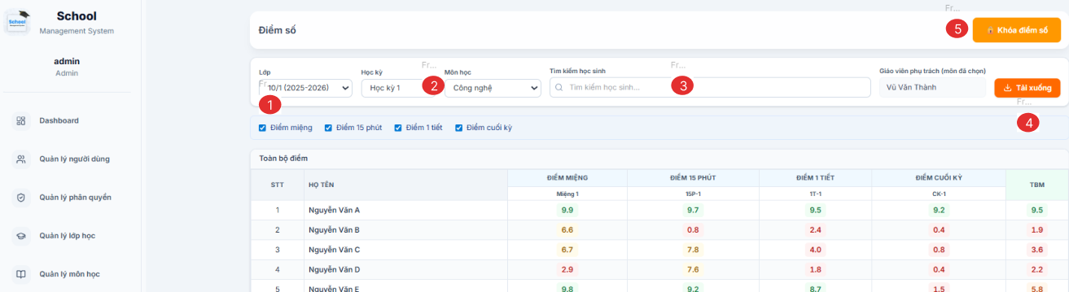
Hình 2.20. Giao diện Quản lý điểm số
    - Đặc tả chi tiết
Màn hình | Quản lý điểm số
Mô tả | Giao diện cho phép Admin hoặc Giáo viên quản lý bảng điểm học sinh theo lớp học, học kỳ và môn học. Hệ thống hỗ trợ tìm kiếm học sinh, hiển thị các loại điểm và tải xuống dữ liệu điểm số.
Truy cập | Người dùng đăng nhập hệ thống và truy cập chức năng “Điểm số”.
Đối tượng | Admin
Nội dung
Mục | Kiểu | Dữ liệu |  | Mô tả
1 | Dropdown | Yêu cầu: có |  | Chọn lớp học
2 | Dropdown | Yêu cầu: có |  | Chọn môn học
3 | Text box | Mặc định: rỗng |  | Tìm kiếm học sinh theo tên
4 | Button |  |  | Nút “Tải xuống” dữ liệu điểm
5 | Button |  |  | Nút “Khóa điểm số”
6 | Checkbox | Mặc định: được chọn |  | Hiển thị/ẩn các cột điểm
Hoạt động
Tên | Mô tả |  | Thành công |  | Thất bại
Tải bảng điểm | Hệ thống hiển thị bảng điểm khi mở giao diện |  | Hiển thị đầy đủ dữ liệu điểm số |  | Không tải được dữ liệu hoặc lỗi hệ thống
Chọn lớp học | Người dùng chọn lớp từ danh sách |  | Hiển thị bảng điểm của lớp đã chọn |  | Không tải được dữ liệu
Chọn môn học | Người dùng chọn môn học |  | Hiển thị điểm theo môn học đã chọn |  | Không lọc được dữ liệu
Tìm kiếm học sinh | Người dùng nhập tên học sinh |  | Hiển thị kết quả phù hợp |  | Không tìm thấy hoặc lỗi tìm kiếm
Hiển thị cột điểm | Người dùng tích chọn checkbox |  | Các cột điểm được hiển thị hoặc ẩn |  | Không thay đổi được giao diện
Tải xuống dữ liệu | Người dùng nhấn “Tải xuống” |  | File điểm số được tải thành công |  | Không tải được file
Khóa điểm số | Người dùng nhấn “Khóa điểm số” |  | Điểm số được khóa chỉnh sửa |  | Không thực hiện được thao tác
Xem bảng điểm | Hệ thống hiển thị điểm miệng, điểm 15 phút, điểm 1 tiết, điểm cuối kỳ và TBM |  | Dữ liệu hiển thị chính xác |  | Thiếu hoặc sai dữ liệu
Không có dữ liệu | Trường hợp chưa có điểm số |  | Hiển thị bảng trống hoặc thông báo phù hợp |  | Hiển thị lỗi hệ thống

  - Giao diện Quản lý điểm danh
    - Bảng mẫu
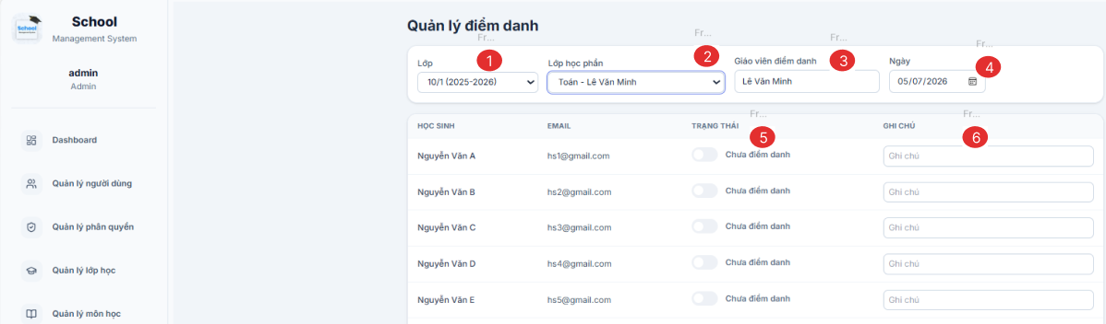
Hình 2.21. Giao diện Quản lý điểm danh
    - Đặc tả chi tiết
Màn hình | Quản lý điểm danh
Mô tả | Giao diện cho phép Admin hoặc Giáo viên thực hiện điểm danh học sinh theo lớp học phần và ngày học, bao gồm cập nhật trạng thái điểm danh và ghi chú cho từng học sinh.
Truy cập | Người dùng đăng nhập hệ thống và truy cập chức năng “Quản lý điểm danh”.
Đối tượng | Admin
Nội dung
Mục | Kiểu | Dữ liệu |  | Mô tả
1 | Dropdown | Yêu cầu: có |  | Chọn lớp học
2 | Dropdown | Yêu cầu: có |  | Chọn lớp học phần
3 | Text box | Tự động hiển thị |  | Hiển thị giáo viên điểm danh
4 | Date Picker | Mặc định: ngày hiện tại |  | Chọn ngày điểm danh
5 | Toggle Switch | Mặc định: Chưa điểm danh |  | Chuyển trạng thái điểm danh
6 | Text box | Mặc định: rỗng |  | Nhập ghi chú cho học sinh
Hoạt động
Tên | Mô tả |  | Thành công |  | Thất bại
Tải danh sách học sinh | Hệ thống hiển thị danh sách học sinh khi mở giao diện |  | Hiển thị đầy đủ dữ liệu học sinh |  | Không tải được dữ liệu hoặc lỗi hệ thống
Chọn lớp học | Người dùng chọn lớp từ danh sách |  | Hiển thị học sinh thuộc lớp đã chọn |  | Không tải được dữ liệu
Chọn lớp học phần | Người dùng chọn lớp học phần |  | Hiển thị đúng danh sách học sinh |  | Không hiển thị dữ liệu
Hiển thị giáo viên điểm danh | Hệ thống tự động hiển thị giáo viên phụ trách |  | Hiển thị đúng thông tin giáo viên |  | Không hiển thị được dữ liệu
Chọn ngày điểm danh | Người dùng chọn ngày |  | Hiển thị dữ liệu điểm danh theo ngày đã chọn |  | Không cập nhật được dữ liệu
Điểm danh học sinh | Người dùng bật/tắt trạng thái điểm danh |  | Cập nhật trạng thái thành công |  | Không cập nhật được trạng thái
Nhập ghi chú | Người dùng nhập ghi chú cho học sinh |  | Ghi chú được lưu |  | Không lưu được dữ liệu
Xem trạng thái điểm danh | Hệ thống hiển thị trạng thái có mặt/vắng/chưa điểm danh |  | Trạng thái hiển thị chính xác |  | Không hiển thị hoặc sai dữ liệu
Không có dữ liệu | Trường hợp chưa có học sinh |  | Hiển thị danh sách trống hoặc thông báo phù hợp |  | Hiển thị lỗi hệ thống

  - Giao diện Quản lý thông báo
    - Bảng mẫu
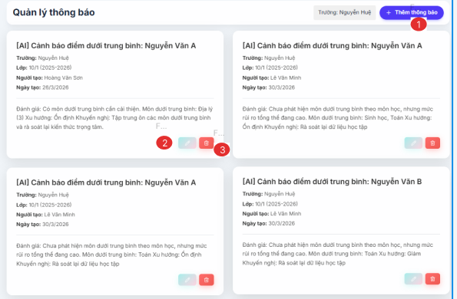
Hình 2.22. Giao diện Quản lý thông báo
    - Đặc tả chi tiết
Màn hình | Quản lý thông báo
Mô tả | Giao diện cho phép Admin hoặc Giáo viên quản lý danh sách thông báo trong hệ thống, bao gồm tạo mới, chỉnh sửa và xóa thông báo gửi đến học sinh hoặc phụ huynh.
Truy cập | Người dùng đăng nhập hệ thống và truy cập chức năng “Quản lý thông báo”.
Đối tượng | Admin, Giáo viên
Nội dung
Mục | Kiểu | Dữ liệu |  | Mô tả
1 | Button |  |  | Nút “Thêm thông báo”
2 | Button |  |  | Nút chỉnh sửa thông báo
3 | Button |  |  | Nút xóa thông báo
Hoạt động
Tên | Mô tả |  | Thành công |  | Thất bại
Tải danh sách thông báo | Hệ thống hiển thị danh sách thông báo khi mở giao diện |  | Hiển thị đầy đủ dữ liệu thông báo |  | Không tải được dữ liệu hoặc lỗi hệ thống
Xem thông tin thông báo | Hệ thống hiển thị tiêu đề, trường học, lớp, người tạo, ngày tạo và nội dung thông báo |  | Dữ liệu hiển thị chính xác |  | Thiếu hoặc sai dữ liệu
Thêm thông báo | Người dùng nhấn nút “Thêm thông báo” |  | Mở form tạo thông báo mới |  | Không mở được form
Chỉnh sửa thông báo | Người dùng nhấn nút chỉnh sửa |  | Mở form cập nhật thông báo |  | Không mở được form
Xóa thông báo | Người dùng nhấn nút xóa |  | Thông báo được xóa khỏi hệ thống |  | Không xóa được hoặc lỗi xác nhận
Xem cảnh báo AI | Hệ thống hiển thị các thông báo cảnh báo học tập do AI tạo |  | Hiển thị đúng nội dung cảnh báo |  | Không hiển thị được dữ liệu
Không có dữ liệu | Trường hợp chưa có thông báo |  | Hiển thị danh sách trống hoặc thông báo phù hợp |  | Hiển thị lỗi hệ thống

  - Giao diện Thêm thông báo
    - Bảng mẫu
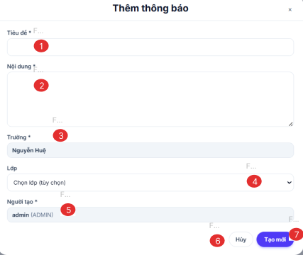
Hình 2.23. Giao diện Quản lý thông báo
    - Đặc tả chi tiết
Màn hình | Thêm thông báo
Mô tả | Giao diện cho phép Admin hoặc Giáo viên tạo mới thông báo để gửi đến học sinh hoặc phụ huynh theo trường học và lớp học cụ thể.
Truy cập | Người dùng nhấn nút “Thêm thông báo” từ giao diện Quản lý thông báo.
Đối tượng | Admin, Giáo viên
Nội dung
Mục | Kiểu | Dữ liệu |  | Mô tả
1 | Text box | Yêu cầu: có |  | Nhập tiêu đề thông báo
2 | Text area | Yêu cầu: có |  | Nhập nội dung thông báo
3 | Dropdown | Yêu cầu: có |  | Chọn trường học
4 | Dropdown | Tùy chọn |  | Chọn lớp học
5 | Text box | Tự động hiển thị |  | Hiển thị người tạo thông báo
6 | Button |  |  | Nút “Hủy”
7 | Button |  |  | Nút “Tạo mới”
Hoạt động
Tên | Mô tả |  | Thành công |  | Thất bại
Nhập tiêu đề thông báo | Người dùng nhập tiêu đề |  | Dữ liệu được ghi nhận |  | Thông báo: “Vui lòng nhập tiêu đề”
Nhập nội dung thông báo | Người dùng nhập nội dung |  | Nội dung được ghi nhận |  | Thông báo: “Vui lòng nhập nội dung”
Chọn trường học | Người dùng chọn trường từ danh sách |  | Trường học được ghi nhận |  | Không chọn được dữ liệu
Chọn lớp học | Người dùng chọn lớp cần gửi thông báo |  | Lớp học được ghi nhận |  | Không chọn được dữ liệu
Hiển thị người tạo | Hệ thống tự động hiển thị người tạo thông báo |  | Hiển thị đúng thông tin |  | Không hiển thị được dữ liệu
Tạo thông báo | Người dùng nhấn nút “Tạo mới” |  | Thông báo được tạo thành công và gửi đến người nhận |  | Thông báo lỗi nếu dữ liệu không hợp lệ
Hủy thao tác | Người dùng nhấn nút “Hủy” |  | Đóng popup và không lưu dữ liệu |  | Không thực hiện được thao tác

  - Giao diện Dashboard Học sinh
    - Bảng mẫu
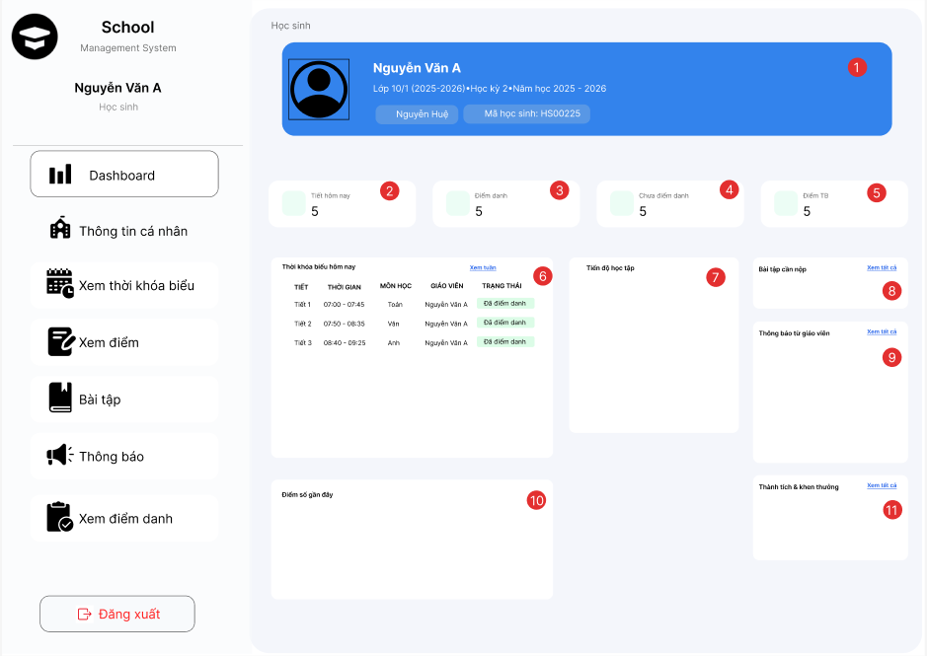
Hình 2.24. Giao diện Dashboard Học sinh
    - Đặc tả chi tiết
Màn hình | Dashboard Học sinh
Mô tả | Giao diện hiển thị thông tin tổng quan của học sinh, bao gồm thông tin cá nhân, thống kê học tập, thời khóa biểu, bài tập, thông báo và điểm danh.
Truy cập | Người dùng đăng nhập hệ thống với vai trò Học sinh.
Đối tượng | Học sinh
Nội dung
Mục | Kiểu | Dữ liệu |  | Mô tả
1 | Card thông tin |  |  | Hiển thị thông tin học sinh (tên, lớp, mã học sinh)
2 | Card thống kê |  |  | Hiển thị số tiết hôm nay
3 | Card thống kê |  |  | Hiển thị số lần điểm danh
4 | Card thống kê |  |  | Hiển thị số buổi chưa điểm danh
5 | Card thống kê |  |  | Hiển thị điểm trung bình
6 | Table |  |  | Hiển thị thời khóa biểu hôm nay
7 | Panel |  |  | Hiển thị tiến độ học tập
8 | Panel |  |  | Hiển thị bài tập cần làm
9 | Panel |  |  | Hiển thị thông báo từ giáo viên
10 | Panel |  |  | Hiển thị điểm số gần đây
11 | Panel |  |  | Hiển thị thành tích/khen thưởng
Hoạt động
Tên | Mô tả |  | Thành công |  | Thất bại
Tải Dashboard | Hệ thống hiển thị dữ liệu tổng quan khi học sinh đăng nhập |  | Hiển thị đầy đủ thông tin và dữ liệu |  | Không tải được dữ liệu hoặc lỗi hệ thống
Xem thông tin cá nhân | Hiển thị thông tin học sinh |  | Thông tin hiển thị chính xác |  | Không hiển thị hoặc sai dữ liệu
Xem thống kê học tập | Hiển thị các chỉ số như số tiết, điểm danh, điểm trung bình |  | Dữ liệu chính xác |  | Không hiển thị hoặc sai
Xem thời khóa biểu | Hiển thị danh sách môn học trong ngày |  | Hiển thị đúng lịch học |  | Không tải được dữ liệu
Xem tiến độ học tập | Hiển thị tiến độ học tập của học sinh |  | Dữ liệu hiển thị đầy đủ |  | Không hiển thị được
Xem bài tập | Hiển thị danh sách bài tập cần làm |  | Hiển thị đúng bài tập |  | Không tải được dữ liệu
Xem thông báo | Hiển thị thông báo từ giáo viên |  | Hiển thị đúng nội dung |  | Không hiển thị
Xem điểm gần đây | Hiển thị điểm số mới nhất |  | Dữ liệu chính xác |  | Không hiển thị hoặc sai
Xem thành tích | Hiển thị thành tích/khen thưởng |  | Hiển thị đầy đủ |  | Không hiển thị

  - Giao diện Thông tin cá nhân học sinh
    - Bảng mẫu
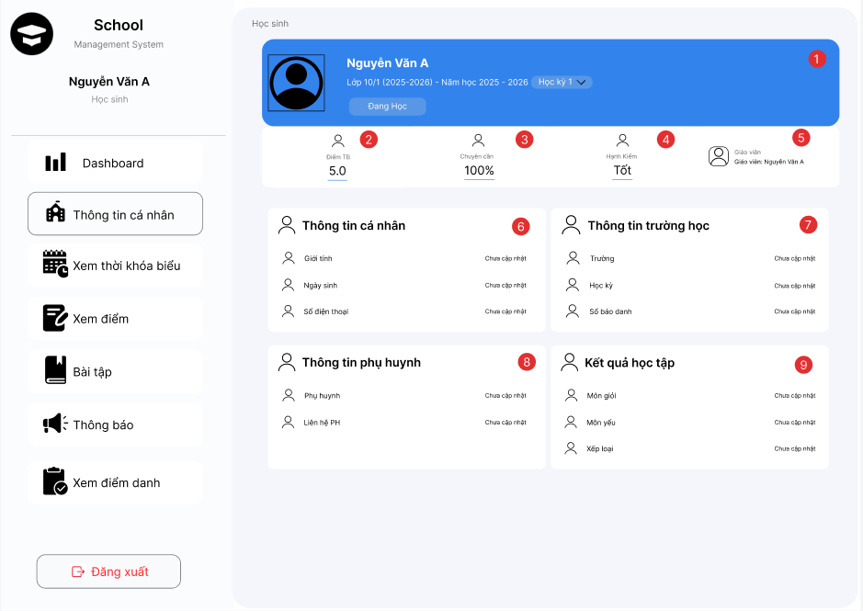
Hình 2.25. Giao diện Thông tin cá nhân học sinh

    - Đặc tả chi tiết
Màn hình | Thông tin cá nhân học sinh
Mô tả | Giao diện hiển thị chi tiết thông tin cá nhân của học sinh, bao gồm thông tin cơ bản, thông tin trường học, thông tin phụ huynh và kết quả học tập.
Truy cập | Người dùng đăng nhập hệ thống với vai trò Học sinh và truy cập chức năng “Thông tin cá nhân”.
Đối tượng | Học sinh
Nội dung
Mục | Kiểu | Dữ liệu |  | Mô tả
1 | Card thông tin |  |  | Hiển thị thông tin học sinh (tên, lớp, năm học)
2 | Label |  |  | Hiển thị điểm trung bình
3 | Label |  |  | Hiển thị tỷ lệ chuyên cần
4 | Label |  |  | Hiển thị hạnh kiểm
5 | Label |  |  | Hiển thị tên giáo viên
6 | Panel |  |  | Thông tin cá nhân (giới tính, ngày sinh, địa chỉ)
7 | Panel |  |  | Thông tin trường học (trường, lớp, mã học sinh)
8 | Panel |  |  | Thông tin phụ huynh
 | Panel |  |  | Kết quả học tập
Hoạt động
Tên | Mô tả |  | Thành công |  | Thất bại
Tải thông tin cá nhân | Hệ thống hiển thị dữ liệu khi mở giao diện |  | Hiển thị đầy đủ thông tin học sinh |  | Không tải được dữ liệu hoặc lỗi hệ thống
Xem thông tin học sinh | Hiển thị thông tin cá nhân |  | Thông tin chính xác |  | Không hiển thị hoặc sai dữ liệu
Xem thông tin trường học | Hiển thị thông tin trường, lớp, mã học sinh |  | Dữ liệu chính xác |  | Không hiển thị
Xem thông tin phụ huynh | Hiển thị thông tin liên hệ phụ huynh |  | Hiển thị đầy đủ |  | Không hiển thị
Xem kết quả học tập | Hiển thị điểm và đánh giá học tập |  | Dữ liệu chính xác |  | Không hiển thị hoặc sai
Xem thống kê học tập | Hiển thị điểm trung bình, chuyên cần, hạnh kiểm |  | Hiển thị đúng dữ liệu |  | Không hiển thị

  - Giao diện Bài tập
    - Bảng mẫu

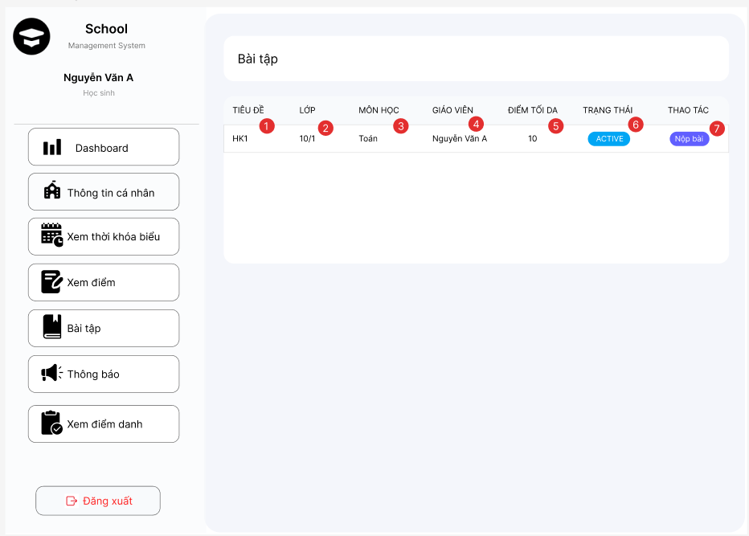
Hình 2.26. Giao diện Bài tập
    - Đặc tả chi tiết
Màn hình | Bài tập
Mô tả | Giao diện cho phép học sinh xem danh sách bài tập được giao, bao gồm thông tin môn học, giáo viên, điểm tối đa và trạng thái bài tập. Học sinh có thể thực hiện nộp bài trực tiếp từ danh sách.
Truy cập | Người dùng đăng nhập hệ thống với vai trò Học sinh và truy cập chức năng “Bài tập”.
Đối tượng | Học sinh
Nội dung
Mục | Kiểu | Dữ liệu |  | Mô tả
1 | Label |  |  | Tiêu đề bài tập
2 | Label |  |  | Lớp
3 | Label |  |  | Môn học
4 | Label |  |  | Giáo viên
5 | Label |  |  | Điểm tối đa
6 | Label |  |  | Trạng thái bài tập
7 | Button |  |  | Nút “Nộp bài”
Hoạt động
Tên | Mô tả |  | Thành công |  | Thất bại
Tải danh sách bài tập | Hệ thống hiển thị danh sách bài tập khi mở giao diện |  | Hiển thị đầy đủ dữ liệu bài tập |  | Không tải được dữ liệu hoặc lỗi hệ thống
Xem thông tin bài tập | Hiển thị các thông tin: tiêu đề, lớp, môn học, giáo viên, điểm tối đa |  | Dữ liệu hiển thị chính xác |  | Thiếu hoặc sai dữ liệu
Xem trạng thái bài tập | Hiển thị trạng thái (Active, đã nộp, quá hạn...) |  | Trạng thái hiển thị đúng |  | Không hiển thị hoặc sai
Nộp bài | Người dùng nhấn nút “Nộp bài” |  | Chuyển đến màn hình nộp bài |  | Không mở được màn hình
Không có bài tập | Trường hợp không có dữ liệu |  | Hiển thị danh sách trống hoặc thông báo |  | Hiển thị lỗi

  - Giao diện Xem điểm danh
    - Bảng mẫu
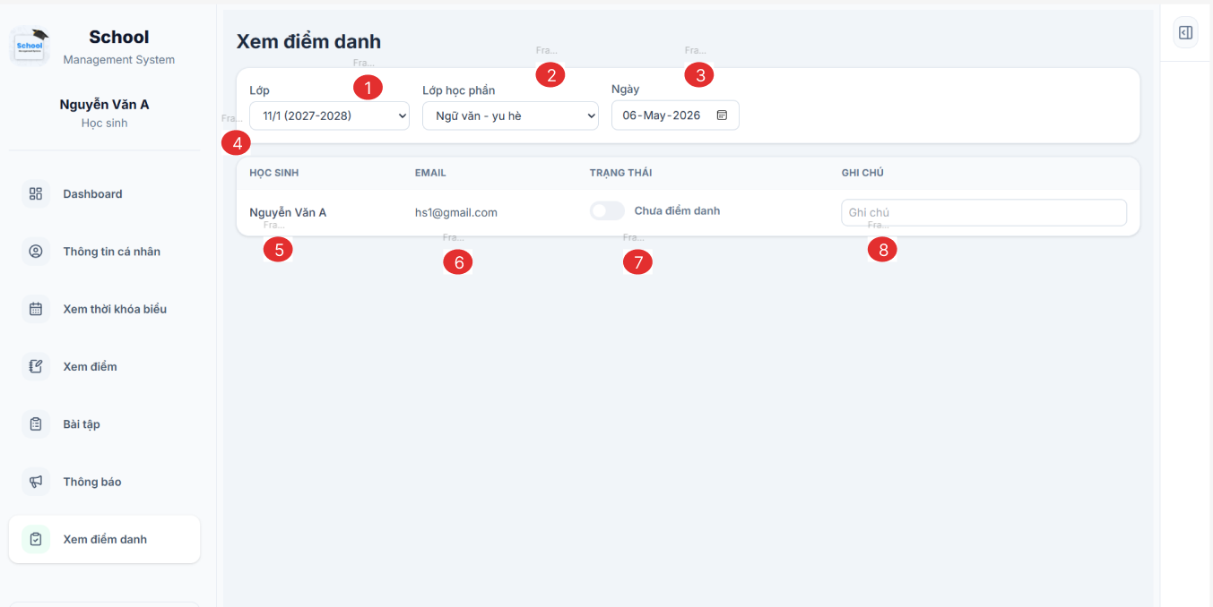
Hình 2.27. Giao diện Xem điểm danh
    - Đặc tả chi tiết
Màn hình | Xem điểm danh
Mô tả | Giao diện cho phép học sinh xem thông tin điểm danh theo lớp học phần và ngày học, bao gồm trạng thái điểm danh và ghi chú liên quan.
Truy cập | Người dùng đăng nhập hệ thống với vai trò Học sinh và truy cập chức năng “Xem điểm danh”.
Đối tượng | Học sinh
Nội dung
Mục | Kiểu | Dữ liệu |  | Mô tả
1 | Dropdown |  |  | Chọn lớp học
2 | Dropdown |  |  | Chọn lớp học phần
3 | Date Picker |  |  | Chọn ngày xem điểm danh
4 | Table |  |  | Hiển thị danh sách thông tin điểm danh
5 | Label |  |  | Hiển thị tên học sinh
6 | Label |  |  | Hiển thị email học sinh
7 | Toggle Switch |  |  | Hiển thị trạng thái điểm danh
8 | Text box | Mặc định: rỗng |  | Hiển thị ghi chú điểm danh
Hoạt động
Tên | Mô tả |  | Thành công |  | Thất bại
Tải dữ liệu điểm danh | Hệ thống hiển thị dữ liệu điểm danh khi mở giao diện |  | Hiển thị đầy đủ thông tin |  | Không tải được dữ liệu hoặc lỗi hệ thống
Chọn lớp học | Người dùng chọn lớp từ danh sách |  | Hiển thị dữ liệu tương ứng |  | Không tải được dữ liệu
Chọn lớp học phần | Người dùng chọn lớp học phần |  | Hiển thị đúng thông tin điểm danh |  | Không hiển thị dữ liệu
Chọn ngày | Người dùng chọn ngày cần xem |  | Hiển thị điểm danh theo ngày đã chọn |  | Không cập nhật được dữ liệu
Xem trạng thái điểm danh | Hệ thống hiển thị trạng thái điểm danh |  | Hiển thị đúng trạng thái |  | Không hiển thị hoặc sai dữ liệu
Xem ghi chú | Hiển thị ghi chú liên quan đến buổi học |  | Hiển thị đúng nội dung |  | Không hiển thị được ghi chú
Không có dữ liệu | Trường hợp chưa có dữ liệu điểm danh |  | Hiển thị trạng thái “Chưa điểm danh” hoặc danh sách trống |  | Hiển thị lỗi hệ thống

  - Giao diện Dashboard Giáo viên
    - Bảng mẫu
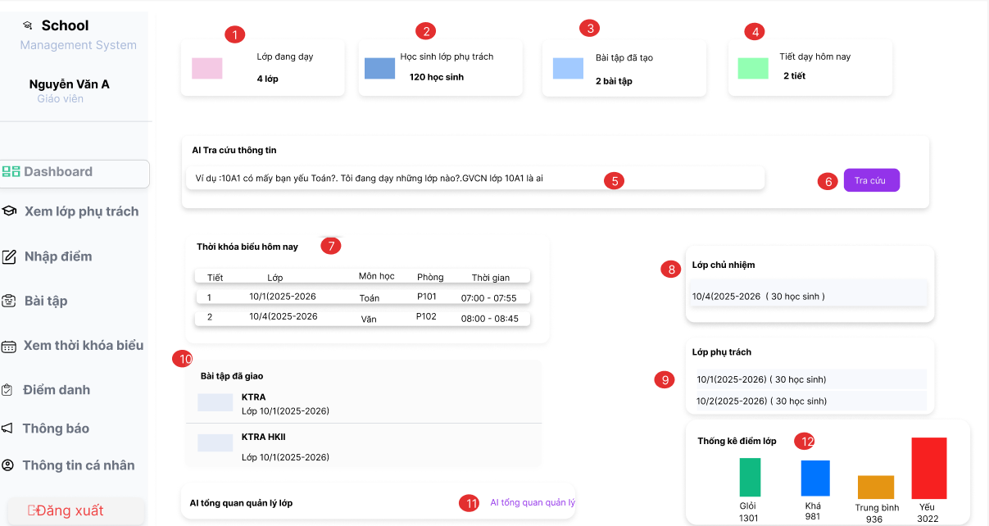
Hình 2.28. Giao diện Dashboard Giáo viên
    - Đặc tả chi tiết
Màn hình | Dashboard Giáo viên
Mô tả | Giao diện hiển thị trang tổng quan dành cho giáo viên, bao gồm thống kê lớp học, học sinh phụ trách, bài tập đã tạo, thời khóa biểu hôm nay, thông tin lớp chủ nhiệm, lớp phụ trách và hỗ trợ AI tra cứu thông tin quản lý lớp học.
Truy cập | Người dùng đăng nhập hệ thống với vai trò Giáo viên.
Đối tượng | Giáo viên
Nội dung
Mục | Kiểu | Dữ liệu |  | Mô tả
1 | Card thống kê |  |  | Hiển thị số lớp đang dạy
2 | Card thống kê |  |  | Hiển thị số học sinh lớp phụ trách
3 | Card thống kê |  |  | Hiển thị số bài tập đã tạo
4 | Card thống kê |  |  | Hiển thị số tiết dạy hôm nay
5 | Text box | Mặc định: rỗng |  | Ô nhập nội dung AI tra cứu thông tin
6 | Button |  |  | Nút “Tra cứu”
7 | Table |  |  | Hiển thị thời khóa biểu hôm nay
8 | Panel |  |  | Hiển thị lớp chủ nhiệm
9 | Panel |  |  | Hiển thị lớp phụ trách
10 | Panel |  |  | Hiển thị danh sách bài tập đã giao
11 | Panel |  |  | Hiển thị AI tổng quan quản lý lớp
12 | Bar Chart |  |  | Hiển thị thống kê điểm lớp
Hoạt động
Tên | Mô tả |  | Thành công |  | Thất bại
Tải Dashboard | Hệ thống hiển thị dữ liệu tổng quan khi giáo viên đăng nhập |  | Hiển thị đầy đủ thông tin và thống kê |  | Không tải được dữ liệu hoặc lỗi hệ thống
Xem thống kê lớp học | Hiển thị số lớp, số học sinh, bài tập và tiết dạy |  | Dữ liệu hiển thị chính xác |  | Không hiển thị hoặc sai dữ liệu
Tra cứu bằng AI | Giáo viên nhập câu hỏi vào ô tra cứu và nhấn “Tra cứu” |  | Hiển thị kết quả AI trả lời |  | Không trả về kết quả hoặc lỗi hệ thống
Xem thời khóa biểu | Hiển thị lịch dạy trong ngày |  | Hiển thị đúng môn học, thời gian và phòng |  | Không tải được dữ liệu
Xem lớp chủ nhiệm | Hiển thị lớp chủ nhiệm hiện tại |  | Dữ liệu hiển thị đúng |  | Không hiển thị
Xem lớp phụ trách | Hiển thị danh sách lớp đang phụ trách |  | Danh sách hiển thị đầy đủ |  | Không tải được dữ liệu
Xem bài tập đã giao | Hiển thị danh sách bài tập đã tạo |  | Hiển thị đúng thông tin bài tập |  | Không hiển thị
Xem thống kê điểm lớp | Hiển thị biểu đồ thống kê học lực lớp |  | Biểu đồ hiển thị chính xác |  | Không hiển thị hoặc sai dữ liệu
Xem AI tổng quan quản lý lớp | Hiển thị nội dung tổng hợp và gợi ý quản lý lớp |  | Hiển thị dữ liệu AI |  | Không hiển thị hoặc lỗi AI

  - Giao diện Xem lớp phụ trách
    - Bảng mẫu
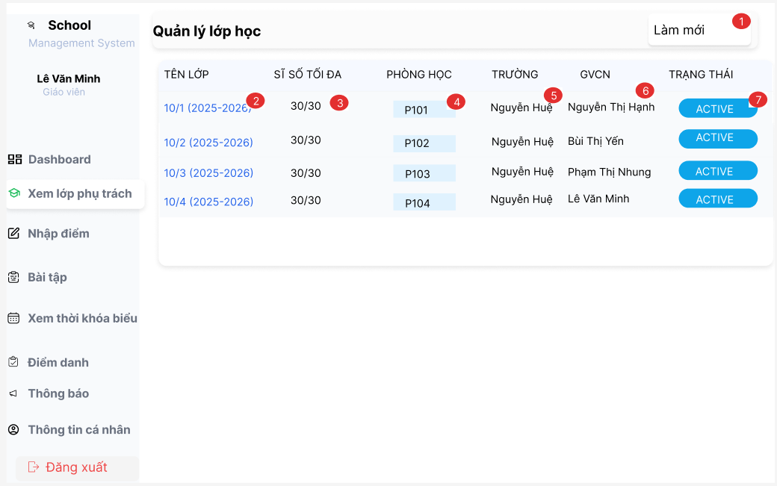
Hình 2.29. Giao diện Xem lớp phụ trách
    - Đặc tả chi tiết
Màn hình | Xem lớp phụ trách
Mô tả | Giao diện cho phép giáo viên xem danh sách các lớp học phụ trách, bao gồm thông tin lớp, sĩ số, phòng học, trường, giáo viên chủ nhiệm và trạng thái hoạt động của lớp học.
Truy cập | Người dùng đăng nhập hệ thống với vai trò Giáo viên và truy cập chức năng “Xem lớp phụ trách”.
Đối tượng | Giáo viên
Nội dung
Mục | Kiểu | Dữ liệu |  | Mô tả
1 | Button |  |  | Nút “Làm mới” dữ liệu
2 | Link Label |  |  | Hiển thị tên lớp học
3 | Label |  |  | Hiển thị sĩ số tối đa của lớp
4 | Label |  |  | Hiển thị phòng học
5 | Label |  |  | Hiển thị tên trường
6 | Label |  |  | Hiển thị giáo viên chủ nhiệm
7 | Status Label |  |  | Hiển thị trạng thái lớp học
Hoạt động
Tên | Mô tả |  | Thành công |  | Thất bại
Tải danh sách lớp học | Hệ thống hiển thị danh sách lớp học khi mở giao diện |  | Hiển thị đầy đủ dữ liệu lớp học |  | Không tải được dữ liệu hoặc lỗi hệ thống
Làm mới dữ liệu | Người dùng nhấn nút “Làm mới” |  | Danh sách được cập nhật mới nhất |  | Không thể cập nhật dữ liệu
Xem thông tin lớp học | Hiển thị thông tin lớp học trong bảng |  | Dữ liệu hiển thị đầy đủ và chính xác |  | Thiếu hoặc sai dữ liệu
Xem chi tiết lớp học | Người dùng nhấn vào tên lớp học |  | Chuyển đến màn hình chi tiết lớp học |  | Không mở được màn hình
Xem trạng thái lớp | Hiển thị trạng thái hoạt động của lớp |  | Trạng thái hiển thị chính xác |  | Không hiển thị hoặc sai dữ liệu
Không có dữ liệu | Trường hợp chưa có lớp phụ trách |  | Hiển thị danh sách trống hoặc thông báo |  | Hiển thị lỗi hệ thống

  - Giao diện Nhập điểm
    - Bảng mẫu
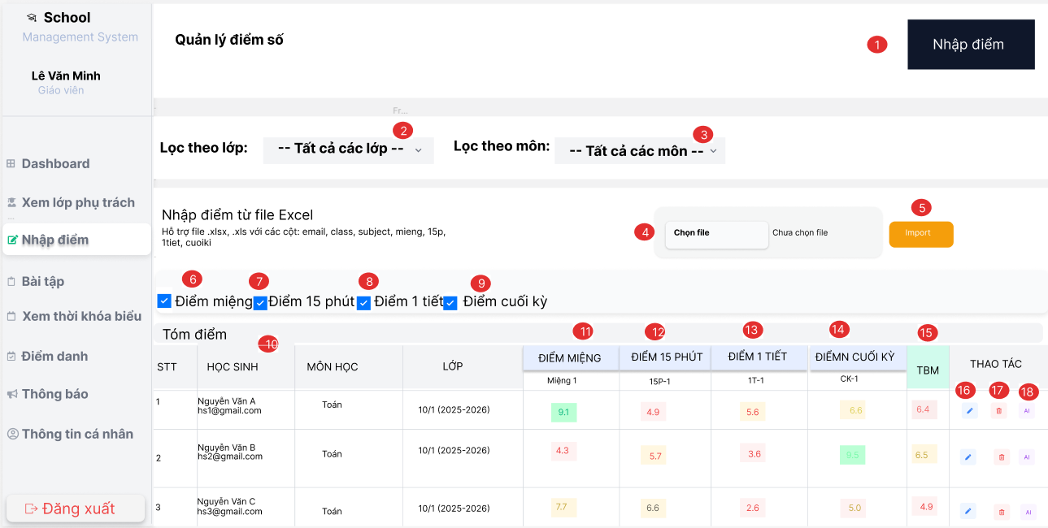
Hình 2.30. Giao diện Nhập điểm
    - Đặc tả chi tiết
Màn hình | Nhập điểm
Mô tả | Giao diện cho phép giáo viên quản lý điểm số học sinh, bao gồm lọc theo lớp và môn học, nhập điểm thủ công hoặc import từ file Excel, xem bảng điểm tổng hợp và thực hiện các thao tác chỉnh sửa/xóa điểm.
Truy cập | Người dùng đăng nhập hệ thống với vai trò Giáo viên và truy cập chức năng “Nhập điểm”.
Đối tượng | Giáo viên
Nội dung
Mục | Kiểu | Dữ liệu |  | Mô tả
1 | Button |  |  | Nút “Nhập điểm”
2 | Dropdown |  |  | Lọc theo lớp
3 | Dropdown |  |  | Lọc theo môn học
4 | File Upload | Hỗ trợ .xlsx, .xls |  | Chọn file Excel để import điểm
5 | Button |  |  | Nút “Import” dữ liệu điểm
6 | Checkbox |  |  | Hiển thị/ẩn cột điểm miệng
7 | Checkbox |  |  | Hiển thị/ẩn cột điểm 15 phút
8 | Checkbox |  |  | Hiển thị/ẩn cột điểm 1 tiết
9 | Checkbox |  |  | Hiển thị/ẩn cột điểm cuối kỳ
10 | Table |  |  | Hiển thị bảng điểm học sinh
11 | Label |  |  | Hiển thị điểm miệng
12 | Label |  |  | Hiển thị điểm 15 phút
13 | Label |  |  | Hiển thị điểm 1 tiết
14 | Label |  |  | Hiển thị điểm cuối kỳ
15 | Label |  |  | Hiển thị điểm trung bình
16 | Button |  |  | Nút chỉnh sửa điểm
17 | Button |  |  | Nút xóa điểm
18 | Button |  |  | Nút AI hỗ trợ phân tích điểm
Hoạt động
Tên | Mô tả |  | Thành công |  | Thất bại
Tải bảng điểm | Hệ thống hiển thị bảng điểm khi mở giao diện |  | Hiển thị đầy đủ dữ liệu điểm |  | Không tải được dữ liệu hoặc lỗi hệ thống
Lọc theo lớp | Người dùng chọn lớp từ danh sách |  | Hiển thị bảng điểm theo lớp đã chọn |  | Không lọc được dữ liệu
Lọc theo môn học | Người dùng chọn môn học |  | Hiển thị bảng điểm theo môn đã chọn |  | Không lọc được dữ liệu
Chọn file Excel | Người dùng chọn file điểm từ máy tính |  | File được tải lên thành công |  | File không hợp lệ hoặc lỗi upload
Import điểm | Người dùng nhấn nút “Import” |  | Dữ liệu điểm được cập nhật |  | Import thất bại hoặc sai định dạng
Hiển thị cột điểm | Người dùng tích chọn checkbox |  | Cột điểm được hiển thị |  | Không thay đổi được giao diện
Chỉnh sửa điểm | Người dùng nhấn nút chỉnh sửa |  | Mở form cập nhật điểm |  | Không mở được form
Xóa điểm | Người dùng nhấn nút xóa |  | Điểm được xóa khỏi hệ thống |  | Không xóa được hoặc lỗi xác nhận
Xem điểm trung bình | Hệ thống tự động tính TBM |  | Hiển thị đúng kết quả |  | Sai công thức hoặc không hiển thị
Phân tích điểm bằng AI | Người dùng nhấn nút AI |  | Hiển thị phân tích học lực/gợi ý |  | Không trả về kết quả hoặc lỗi AI
Không có dữ liệu | Trường hợp chưa có điểm |  | Hiển thị bảng trống hoặc thông báo |  | Hiển thị lỗi hệ thống

  - Giao diện Nhập điểm theo lớp
    - Bảng mẫu
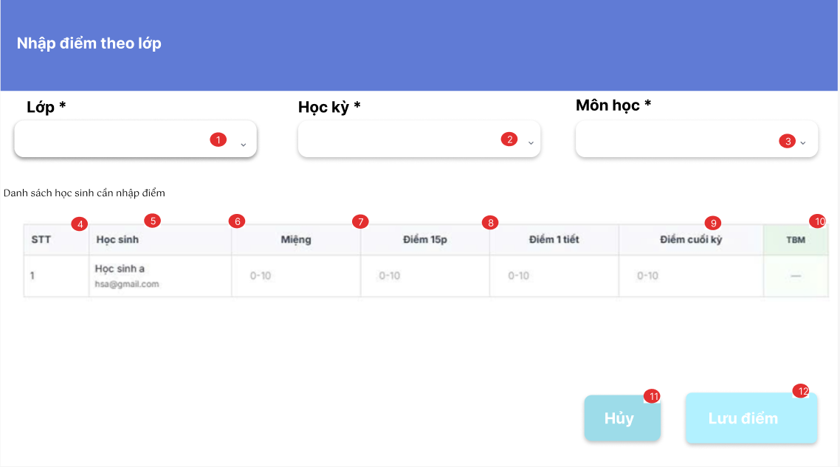
Hình 2.31. Giao diện Nhập điểm theo lớp
    - Đặc tả chi tiết
Màn hình | Nhập điểm theo lớp
Mô tả | Giao diện cho phép Giáo viên nhập điểm cho học sinh theo từng lớp học, học kỳ và môn học. Hệ thống hỗ trợ nhập điểm thành phần và tự động tính điểm trung bình môn cho từng học sinh.
Truy cập | Người dùng chọn "Nhập điểm" > "Nhập điểm" để mở giao diện này
Đối tượng | Giáo viên
Nội dung
Mục | Kiểu | Dữ liệu |  | Mô tả
1 | Dropdown |  |  | Chọn lớp học
2 | Dropdown |  |  | Chọn học kỳ
3 | Dropdown |  |  | Chọn môn học
4 | Label |  |  | Hiển thị số thứ tự học sinh
5 | Label |  |  | Hiển thị tên và email học sinh
6 | Text box |  |  | Nhập điểm miệng
7 | Text box |  |  | Nhập điểm 15 phút
8 | Text box |  |  | Nhập điểm 1 tiết
9 | Text box |  |  | Nhập điểm cuối kỳ
10 | Label |  |  | Hiển thị điểm trung bình môn
11 | Button |  |  | Nút “Hủy”
12 | Button |  |  | Nút “Lưu điểm”
Hoạt động
Tên | Mô tả |  | Thành công |  | Thất bại
Chọn lớp học | Người dùng chọn lớp từ danh sách |  | Hiển thị danh sách học sinh của lớp |  | Không tải được dữ liệu
Chọn học kỳ | Người dùng chọn học kỳ |  | Hiển thị dữ liệu điểm theo học kỳ |  | Không cập nhật được dữ liệu
Chọn môn học | Người dùng chọn môn học |  | Hiển thị bảng điểm môn học tương ứng |  | Không tải được dữ liệu
Nhập điểm miệng | Người dùng nhập điểm miệng |  | Điểm được ghi nhận |  | Điểm không hợp lệ hoặc ngoài khoảng 0-10
Nhập điểm 15 phút | Người dùng nhập điểm 15 phút |  | Điểm được ghi nhận |  | Điểm không hợp lệ hoặc ngoài khoảng 0-10
Nhập điểm 1 tiết | Người dùng nhập điểm 1 tiết |  | Điểm được ghi nhận |  | Điểm không hợp lệ hoặc ngoài khoảng 0-10
Nhập điểm cuối kỳ | Người dùng nhập điểm cuối kỳ |  | Điểm được ghi nhận |  | Điểm không hợp lệ hoặc ngoài khoảng 0-10
Tính điểm trung bình | Hệ thống tự động tính TBM |  | Hiển thị đúng kết quả |  | Sai công thức hoặc không hiển thị
Lưu điểm | Người dùng nhấn nút “Lưu điểm” |  | Dữ liệu điểm được lưu thành công |  | Lưu thất bại hoặc lỗi hệ thống
Hủy thao tác | Người dùng nhấn nút “Hủy” |  | Đóng form và không lưu dữ liệu |  | Không thực hiện được thao tác

  - Giao diện Sửa điểm theo lớp
    - Bảng mẫu
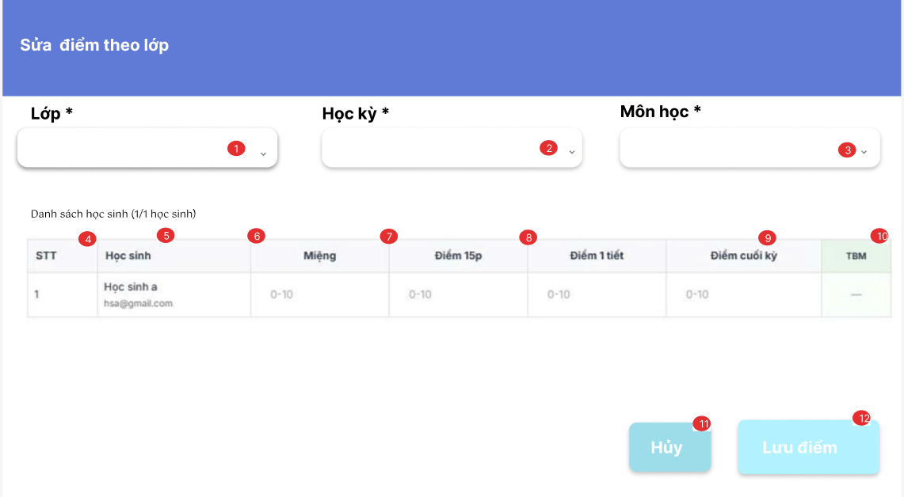
Hình 2.32. Giao diện Sửa điểm theo lớp
    - Đặc tả chi tiết
Màn hình | Sửa điểm theo lớp
Mô tả | Giao diện cho phép Giáo viên cập nhật và chỉnh sửa điểm số học sinh theo lớp học, học kỳ và môn học. Hệ thống hỗ trợ sửa các loại điểm thành phần và tự động tính lại điểm trung bình môn.
Truy cập | Người dùng chọn "Nhập điểm" > "Sửa điểm" để mở giao diện này
Đối tượng | Giáo viên
Nội dung
Mục | Kiểu | Dữ liệu |  | Mô tả
1 | Dropdown |  |  | Chọn lớp học
2 | Dropdown |  |  | Chọn học kỳ
3 | Dropdown |  |  | Chọn môn học
4 | Label |  |  | Hiển thị số thứ tự học sinh
5 | Label |  |  | Hiển thị tên và email học sinh
6 | Text box |  |  | Chỉnh sửa điểm miệng
7 | Text box |  |  | Chỉnh sửa điểm 15 phút
8 | Text box |  |  | Chỉnh sửa điểm 1 tiết
9 | Text box |  |  | Chỉnh sửa điểm cuối kỳ
10 | Label |  |  | Hiển thị điểm trung bình môn
11 | Button |  |  | Nút “Hủy”
12 | Button |  |  | Nút “Lưu điểm”
Hoạt động
Tên | Mô tả |  | Thành công |  | Thất bại
Chọn lớp học | Người dùng chọn lớp từ danh sách |  | Hiển thị danh sách học sinh của lớp |  | Không tải được dữ liệu
Chọn học kỳ | Người dùng chọn học kỳ |  | Hiển thị dữ liệu điểm theo học kỳ |  | Không cập nhật được dữ liệu
Chọn môn học | Người dùng chọn môn học |  | Hiển thị bảng điểm môn học tương ứng |  | Không tải được dữ liệu
Chỉnh sửa điểm miệng | Người dùng cập nhật điểm miệng |  | Điểm được ghi nhận |  | Điểm không hợp lệ hoặc ngoài khoảng 0-10
Chỉnh sửa điểm 15 phút | Người dùng cập nhật điểm 15 phút |  | Điểm được ghi nhận |  | Điểm không hợp lệ hoặc ngoài khoảng 0-10
Chỉnh sửa điểm 1 tiết | Người dùng cập nhật điểm 1 tiết |  | Điểm được ghi nhận |  | Điểm không hợp lệ hoặc ngoài khoảng 0-10
Chỉnh sửa điểm cuối kỳ | Người dùng cập nhật điểm cuối kỳ |  | Điểm được ghi nhận |  | Điểm không hợp lệ hoặc ngoài khoảng 0-10
Tính điểm trung bình | Hệ thống tự động tính TBM |  | Hiển thị đúng kết quả |  | Sai công thức hoặc không hiển thị
Lưu điểm | Người dùng nhấn nút “Lưu điểm” |  | Dữ liệu điểm được cập nhật thành công |  | Lưu thất bại hoặc lỗi hệ thống
Hủy thao tác | Người dùng nhấn nút “Hủy” |  | Đóng form và không lưu thay đổi |  | Không thực hiện được thao tác
Không có dữ liệu | Trường hợp chưa có dữ liệu điểm |  | Hiển thị bảng trống hoặc thông báo phù hợp |  | Hiển thị lỗi hệ thống

  - Giao diện Quản lý bài tập
    - Bảng mẫu
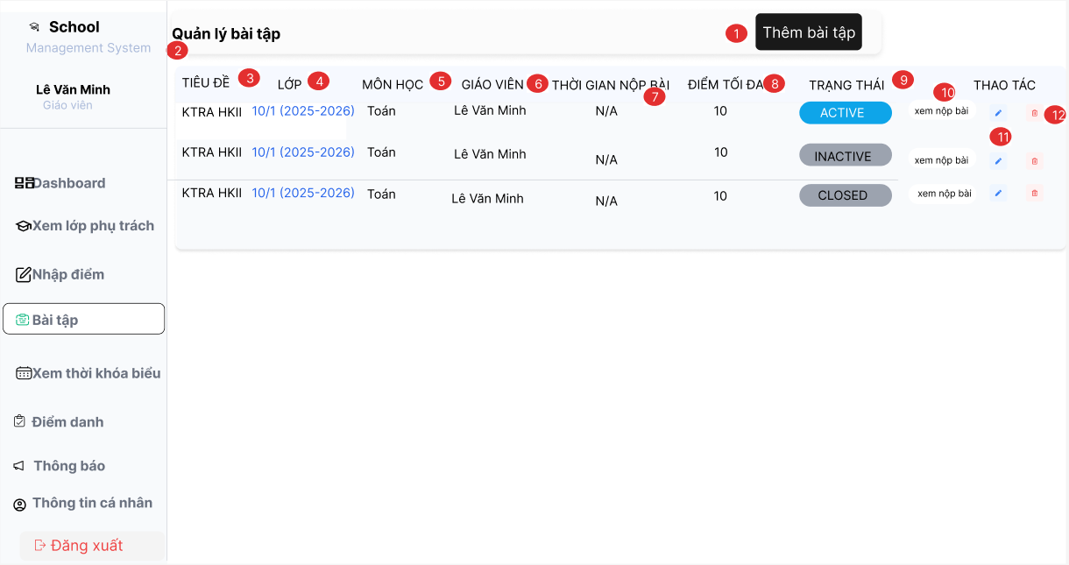
Hình 2.33. Giao diện Quản lý bài tập
    - Đặc tả chi tiết
Màn hình | Quản lý bài tập
Mô tả | Giao diện cho phép giáo viên quản lý danh sách bài tập đã tạo, bao gồm xem thông tin bài tập, trạng thái hoạt động, xem bài nộp và thực hiện các thao tác thêm, chỉnh sửa hoặc xóa bài tập.
Truy cập | Người dùng đăng nhập hệ thống với vai trò Giáo viên và truy cập chức năng “Bài tập”.
Đối tượng | Member, admin
Nội dung
Mục | Kiểu | Dữ liệu |  | Mô tả
1 | Button |  |  | Nút “Thêm bài tập”
2 | Table |  |  | Hiển thị danh sách bài tập
3 | Label |  |  | Hiển thị tiêu đề bài tập
4 | Label |  |  | Hiển thị lớp học
5 | Label |  |  | Hiển thị môn học
6 | Label |  |  | Hiển thị giáo viên
7 | Label |  |  | Hiển thị điểm tối đa
8 | Status Label |  |  | Hiển thị trạng thái bài tập
9 | Button |  |  | Nút “Xem nộp bài”
10 | Button |  |  | Nút chỉnh sửa bài tập
11 | Button |  |  | Nút xóa bài tập
Hoạt động
Tên | Mô tả |  | Thành công |  | Thất bại
Tải danh sách bài tập | Hệ thống hiển thị danh sách bài tập khi mở giao diện |  | Hiển thị đầy đủ dữ liệu bài tập |  | Không tải được dữ liệu hoặc lỗi hệ thống
Thêm bài tập | Người dùng nhấn nút “Thêm bài tập” |  | Mở form tạo bài tập mới |  | Không mở được form
Xem thông tin bài tập | Hiển thị thông tin chi tiết của bài tập |  | Dữ liệu hiển thị chính xác |  | Thiếu hoặc sai dữ liệu
Xem trạng thái bài tập | Hệ thống hiển thị trạng thái ACTIVE, INACTIVE hoặc CLOSED |  | Hiển thị đúng trạng thái |  | Không hiển thị hoặc sai dữ liệu
Xem danh sách nộp bài | Người dùng nhấn “Xem nộp bài” |  | Hiển thị danh sách học sinh đã nộp |  | Không tải được dữ liệu
Chỉnh sửa bài tập | Người dùng nhấn nút chỉnh sửa |  | Mở form cập nhật bài tập |  | Không mở được form
Xóa bài tập | Người dùng nhấn nút xóa |  | Xóa bài tập khỏi danh sách |  | Không xóa được hoặc lỗi xác nhận
Không có dữ liệu | Trường hợp chưa có bài tập |  | Hiển thị bảng trống hoặc thông báo |  | Hiển thị lỗi hệ thống

  - Giao diện Thêm bài tập
    - Bảng mẫu
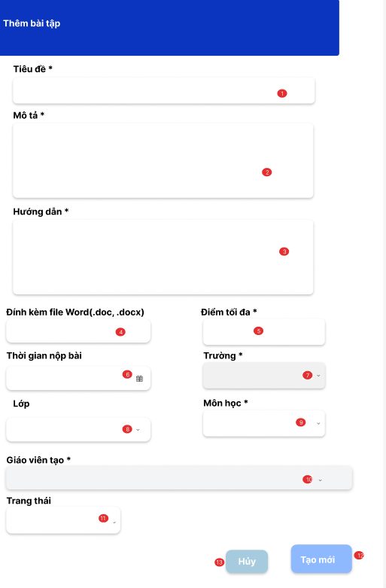
Hình 2.34. Giao diện Thêm bài tập
    - Đặc tả chi tiết
Màn hình | Thêm bài tập
Mô tả | Giao diện cho phép Giáo viên tạo mới bài tập cho học sinh, bao gồm nhập tiêu đề, mô tả, hướng dẫn, đính kèm tài liệu, thiết lập thời gian nộp bài và phân công theo lớp học, môn học.
Truy cập | Người dùng nhấn nút “Thêm bài tập” từ giao diện Quản lý bài tập.
Đối tượng | Giáo viên
Nội dung
Mục | Kiểu | Dữ liệu |  | Mô tả
1 | Text box |  |  | Nhập tiêu đề bài tập
2 | Text area |  |  | Nhập mô tả bài tập
3 | Text area |  |  | Nhập hướng dẫn làm bài
4 | File Upload | Hỗ trợ .doc, .docx |  | Đính kèm file bài tập
5 | Text box | Giá trị từ 0-10 |  | Nhập điểm tối đa
6 | Date Time Picker |  |  | Chọn thời gian nộp bài
7 | Dropdown |  |  | Chọn trường học
8 | Dropdown |  |  | Chọn lớp học
9 | Dropdown |  |  | Chọn môn học
10 | Dropdown | Tự động hiển thị |  | Hiển thị giáo viên tạo bài tập
11 | Dropdown | Mặc định: Hoạt động |  | Chọn trạng thái bài tập
12 | Button |  |  | Nút “Tạo mới”
13 | Button |  |  | Nút “Hủy”
Hoạt động
Tên | Mô tả |  | Thành công |  | Thất bại
Nhập tiêu đề bài tập | Người dùng nhập tiêu đề |  | Dữ liệu được ghi nhận |  | Thông báo: “Vui lòng nhập tiêu đề bài tập”
Nhập mô tả bài tập | Người dùng nhập mô tả |  | Dữ liệu được ghi nhận |  | Thông báo: “Vui lòng nhập mô tả bài tập”
Nhập hướng dẫn | Người dùng nhập hướng dẫn làm bài |  | Dữ liệu được ghi nhận |  | Thông báo: “Vui lòng nhập hướng dẫn”
Đính kèm file | Người dùng chọn file từ máy tính |  | File được tải lên thành công |  | File không hợp lệ hoặc lỗi upload
Nhập điểm tối đa | Người dùng nhập điểm tối đa |  | Điểm được ghi nhận |  | Điểm không hợp lệ
Chọn thời gian nộp bài | Người dùng chọn hạn nộp bài |  | Thời gian được cập nhật |  | Không chọn được dữ liệu
Chọn trường học | Người dùng chọn trường |  | Trường học được ghi nhận |  | Không chọn được dữ liệu
Chọn lớp học | Người dùng chọn lớp |  | Lớp học được ghi nhận |  | Không chọn được dữ liệu
Chọn môn học | Người dùng chọn môn học |  | Môn học được ghi nhận |  | Không chọn được dữ liệu
Hiển thị giáo viên tạo | Hệ thống tự động hiển thị giáo viên hiện tại |  | Hiển thị đúng thông tin |  | Không hiển thị được dữ liệu
Chọn trạng thái | Người dùng chọn trạng thái bài tập |  | Trạng thái được cập nhật |  | Không chọn được dữ liệu
Tạo bài tập | Người dùng nhấn nút “Tạo mới” |  | Bài tập được tạo thành công |  | Thông báo lỗi nếu dữ liệu không hợp lệ
Hủy thao tác | Người dùng nhấn nút “Hủy” |  | Đóng form và không lưu dữ liệu |  | Không thực hiện được thao tác

  - Giao diện Danh sách nộp bài
    - Bảng mẫu
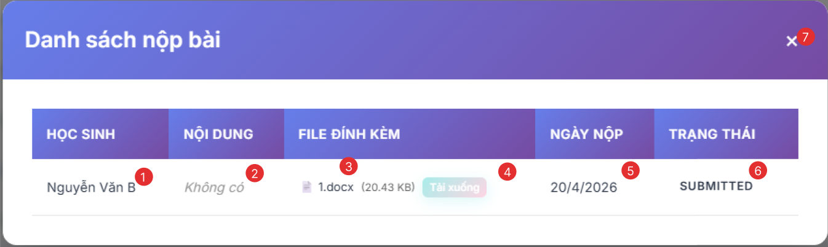
Hình 2.35. Giao diện Danh sách nộp bài
    - Đặc tả chi tiết
Màn hình | Danh sách nộp bài
Mô tả | Giao diện cho phép Giáo viên xem danh sách học sinh đã nộp bài tập, bao gồm nội dung bài nộp, file đính kèm, ngày nộp và trạng thái bài nộp.
Truy cập | Người dùng nhấn nút “Xem nộp bài” từ giao diện Quản lý bài tập.
Đối tượng | Giáo viên
Nội dung
Mục | Kiểu | Dữ liệu |  | Mô tả
1 | Label |  |  | Hiển thị tên học sinh
2 | Text | Có thể rỗng |  | Hiển thị nội dung bài nộp
3 | File Attachment |  |  | Hiển thị file đính kèm bài nộp
4 | Button |  |  | Nút “Tải xuống” file bài nộp
5 | Label |  |  | Hiển thị ngày nộp bài
6 | Status Label |  |  | Hiển thị trạng thái bài nộp
7 | Button/Icon |  |  | Nút đóng popup
Hoạt động
Tên | Mô tả |  | Thành công |  | Thất bại
Tải danh sách nộp bài | Hệ thống hiển thị danh sách học sinh đã nộp bài |  | Hiển thị đầy đủ dữ liệu bài nộp |  | Không tải được dữ liệu hoặc lỗi hệ thống
Xem nội dung bài nộp | Hệ thống hiển thị nội dung học sinh gửi |  | Nội dung hiển thị chính xác |  | Không hiển thị được dữ liệu
Xem file đính kèm | Hệ thống hiển thị file bài nộp |  | File hiển thị đúng tên và dung lượng |  | Không hiển thị được file
Tải xuống file | Người dùng nhấn nút “Tải xuống” |  | File được tải về thành công |  | Không tải được file
Xem ngày nộp | Hệ thống hiển thị ngày học sinh nộp bài |  | Hiển thị đúng dữ liệu |  | Sai hoặc thiếu dữ liệu
Xem trạng thái bài nộp | Hệ thống hiển thị trạng thái SUBMITTED |  | Trạng thái hiển thị chính xác |  | Không hiển thị hoặc sai dữ liệu
Đóng popup | Người dùng nhấn nút đóng |  | Popup được đóng |  | Không thực hiện được thao tác

  - Giao diện Sửa bài tập
    - Bảng mẫu
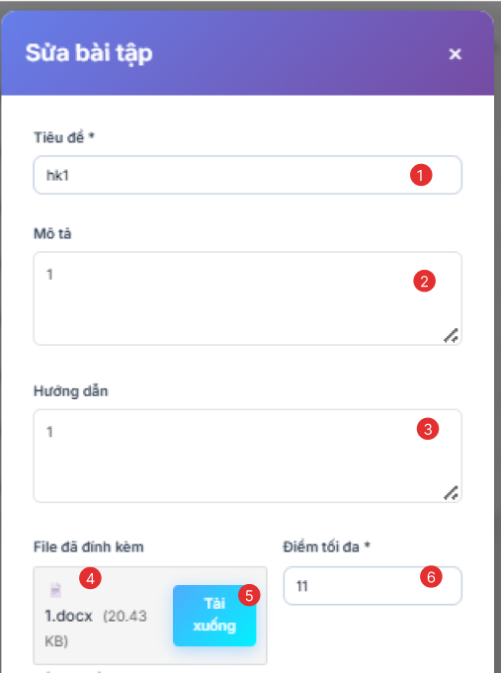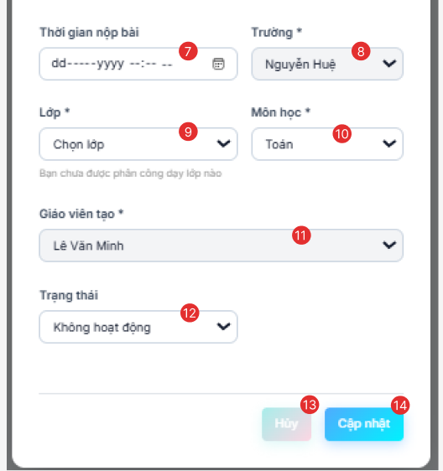
Hình 2.36. Giao diện Sửa bài tập
    - Đặc tả chi tiết
Màn hình | Sửa bài tập
Mô tả | Giao diện cho phép Giáo viên cập nhật thông tin bài tập đã tạo, bao gồm tiêu đề, mô tả, hướng dẫn, file đính kèm, thời gian nộp bài, lớp học và trạng thái hoạt động của bài tập.
Truy cập | Người dùng nhấn nút chỉnh sửa từ giao diện Quản lý bài tập.
Đối tượng | Giáo viên
Nội dung
Mục | Kiểu | Dữ liệu |  | Mô tả
1 | Text box | Yêu cầu: có |  | Chỉnh sửa tiêu đề bài tập
2 | Text area | Yêu cầu: có |  | Chỉnh sửa mô tả bài tập
3 | Text area | Yêu cầu: có |  | Chỉnh sửa hướng dẫn làm bài
4 | File Attachment | Hỗ trợ .doc, .docx |  | Hiển thị file đính kèm hiện tại
5 | Button |  |  | Nút “Tải xuống” file đính kèm
6 | Text box | Giá trị từ 0-10 |  | Chỉnh sửa điểm tối đa
7 | Date Time Picker | Yêu cầu: có |  | Chỉnh sửa thời gian nộp bài
8 | Dropdown | Yêu cầu: có |  | Chọn trường học
9 | Dropdown | Yêu cầu: có |  | Chọn lớp học
10 | Dropdown | Yêu cầu: có |  | Chọn môn học
11 | Dropdown | Tự động hiển thị |  | Hiển thị giáo viên tạo bài tập
12 | Dropdown | Mặc định theo dữ liệu hiện tại |  | Chọn trạng thái bài tập
13 | Button |  |  | Nút “Hủy”
14 | Button |  |  | Nút “Cập nhật”
Hoạt động
Tên | Mô tả |  | Thành công |  | Thất bại
Tải thông tin bài tập | Hệ thống hiển thị dữ liệu bài tập hiện tại |  | Hiển thị đầy đủ dữ liệu |  | Không tải được dữ liệu hoặc lỗi hệ thống
Chỉnh sửa tiêu đề | Người dùng cập nhật tiêu đề bài tập |  | Dữ liệu được ghi nhận |  | Thông báo: “Vui lòng nhập tiêu đề bài tập”
Chỉnh sửa mô tả | Người dùng cập nhật mô tả |  | Dữ liệu được ghi nhận |  | Thông báo: “Vui lòng nhập mô tả bài tập”
Chỉnh sửa hướng dẫn | Người dùng cập nhật hướng dẫn |  | Dữ liệu được ghi nhận |  | Thông báo: “Vui lòng nhập hướng dẫn”
Tải xuống file đính kèm | Người dùng nhấn “Tải xuống” |  | File được tải thành công |  | Không tải được file
Chỉnh sửa điểm tối đa | Người dùng cập nhật điểm tối đa |  | Điểm được ghi nhận |  | Điểm không hợp lệ
Chỉnh sửa thời gian nộp | Người dùng chọn thời gian mới |  | Dữ liệu được cập nhật |  | Không chọn được dữ liệu
Chọn lớp học | Người dùng chọn lớp học |  | Lớp học được cập nhật |  | Không chọn được dữ liệu
Chọn môn học | Người dùng chọn môn học |  | Môn học được cập nhật |  | Không chọn được dữ liệu
Chọn trạng thái | Người dùng cập nhật trạng thái bài tập |  | Trạng thái được cập nhật |  | Không chọn được dữ liệu
Cập nhật bài tập | Người dùng nhấn “Cập nhật” |  | Bài tập được cập nhật thành công |  | Thông báo lỗi nếu dữ liệu không hợp lệ
Hủy thao tác | Người dùng nhấn “Hủy” |  | Đóng form và không lưu dữ liệu |  | Không thực hiện được thao tác

  - Giao diện Giáo viên điểm danh
    - Bảng mẫu
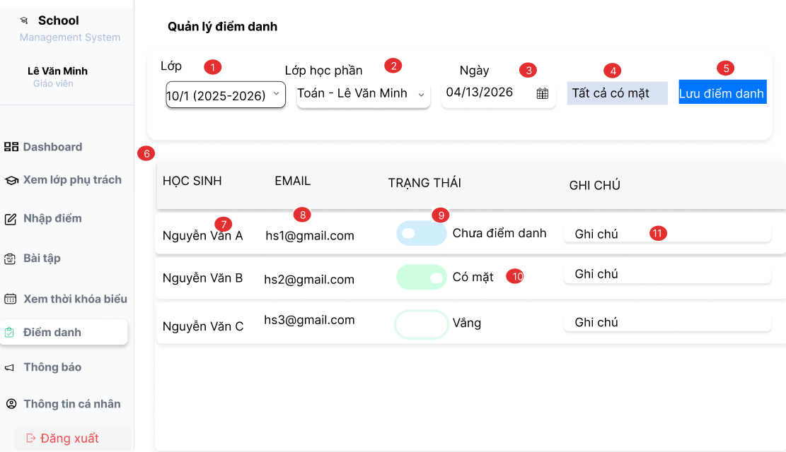
Hình 2.37. Giao diện Giáo viên điểm danh
    - Đặc tả chi tiết
Màn hình | Điểm danh
Mô tả | Giao diện cho phép giáo viên thực hiện điểm danh học sinh theo lớp học phần và ngày học, cập nhật trạng thái có mặt/vắng mặt và lưu ghi chú cho từng học sinh.
Truy cập | Người dùng đăng nhập hệ thống với vai trò Giáo viên và truy cập chức năng “Điểm danh”.
Đối tượng | Giáo viên
Nội dung
Mục | Kiểu | Dữ liệu |  | Mô tả
1 | Dropdown |  |  | Chọn lớp học
2 | Dropdown |  |  | Chọn lớp học phần
3 | Date Picker |  |  | Chọn ngày điểm danh
4 | Button |  |  | Nút “Tất cả có mặt”
5 | Button |  |  | Nút “Lưu điểm danh”
6 | Table |  |  | Hiển thị danh sách học sinh
7 | Label |  |  | Hiển thị tên học sinh
8 | Label |  |  | Hiển thị email học sinh
9 | Toggle Switch |  |  | Chuyển trạng thái điểm danh
10 | Label |  |  | Hiển thị trạng thái điểm danh
11 | Text box | Mặc định: rỗng |  | Nhập ghi chú cho học sinh
Hoạt động
Tên | Mô tả |  | Thành công |  | Thất bại
Tải danh sách học sinh | Hệ thống hiển thị danh sách học sinh khi mở giao diện |  | Hiển thị đầy đủ dữ liệu |  | Không tải được dữ liệu hoặc lỗi hệ thống
Chọn lớp học | Người dùng chọn lớp từ dropdown |  | Hiển thị học sinh thuộc lớp đã chọn |  | Không tải được dữ liệu
Chọn lớp học phần | Người dùng chọn lớp học phần |  | Hiển thị đúng danh sách học sinh |  | Không hiển thị dữ liệu
Chọn ngày điểm danh | Người dùng chọn ngày |  | Hiển thị dữ liệu điểm danh theo ngày |  | Không cập nhật được dữ liệu
Điểm danh học sinh | Người dùng bật/tắt trạng thái điểm danh |  | Cập nhật trạng thái thành công |  | Không cập nhật được trạng thái
Nhập ghi chú | Người dùng nhập ghi chú cho học sinh |  | Ghi chú được lưu |  | Không lưu được dữ liệu
Tất cả có mặt | Người dùng nhấn nút “Tất cả có mặt” |  | Toàn bộ học sinh được chuyển trạng thái có mặt |  | Không cập nhật được dữ liệu
Lưu điểm danh | Người dùng nhấn nút “Lưu điểm danh” |  | Dữ liệu điểm danh được lưu thành công |  | Lưu thất bại hoặc lỗi hệ thống
Không có dữ liệu | Trường hợp chưa có học sinh |  | Hiển thị danh sách trống hoặc thông báo |  | Hiển thị lỗi hệ thống
  - Giao diện Thông tin cá nhân giáo viên
    - Bảng mẫu
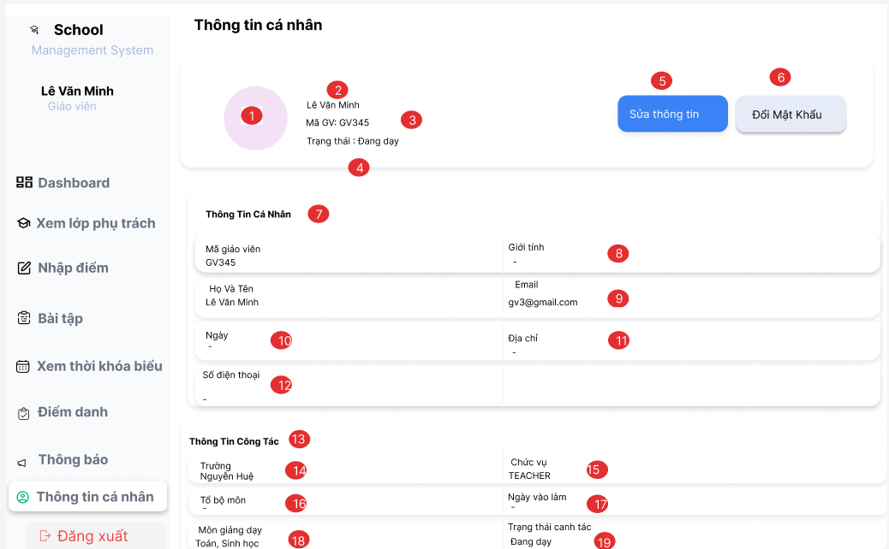
Hình 2.38. Giao diện Thông tin cá nhân giáo viên
    - Đặc tả chi tiết
Màn hình | Thông tin cá nhân giáo viên
Mô tả | Giao diện hiển thị thông tin cá nhân và thông tin công tác của giáo viên, cho phép giáo viên xem, cập nhật thông tin cá nhân và thay đổi mật khẩu tài khoản.
Truy cập | Người dùng đăng nhập hệ thống với vai trò Giáo viên và truy cập chức năng “Thông tin cá nhân”.
Đối tượng | Giáo viên
Nội dung
Mục | Kiểu | Dữ liệu | Mô tả
1 | Avatar |  | Hiển thị ảnh đại diện giáo viên
2 | Label |  | Hiển thị họ và tên giáo viên
3 | Label |  | Hiển thị mã giáo viên
4 | Label |  | Hiển thị trạng thái công tác
5 | Button |  | Nút “Sửa thông tin”
6 | Button |  | Nút “Đổi mật khẩu”
7 | Panel |  | Hiển thị thông tin cá nhân
8 | Label |  | Hiển thị giới tính
9 | Label |  | Hiển thị email
10 | Label |  | Hiển thị ngày sinh
11 | Label |  | Hiển thị địa chỉ
12 | Label |  | Hiển thị số điện thoại
13 | Panel |  | Hiển thị thông tin công tác
14 | Label |  | Hiển thị trường công tác
15 | Label |  | Hiển thị chức vụ
16 | Label |  | Hiển thị tổ bộ môn
17 | Label |  | Hiển thị ngày vào làm
18 | Label |  | Hiển thị môn giảng dạy
19 | Label |  | Hiển thị trạng thái công tác
Hoạt động
Tên | Mô tả |  | Thành công | Thất bại
Tải thông tin giáo viên | Hệ thống hiển thị thông tin khi mở giao diện |  | Hiển thị đầy đủ dữ liệu giáo viên | Không tải được dữ liệu hoặc lỗi hệ thống
Xem thông tin cá nhân | Hiển thị thông tin cá nhân giáo viên |  | Dữ liệu hiển thị chính xác | Thiếu hoặc sai dữ liệu
Xem thông tin công tác | Hiển thị thông tin công tác hiện tại |  | Hiển thị đúng thông tin | Không hiển thị được
Sửa thông tin | Người dùng nhấn nút “Sửa thông tin” |  | Mở form cập nhật thông tin | Không mở được form
Đổi mật khẩu | Người dùng nhấn nút “Đổi mật khẩu” |  | Chuyển đến giao diện đổi mật khẩu | Không mở được giao diện
Không có dữ liệu | Trường hợp chưa có dữ liệu giáo viên |  | Hiển thị thông báo phù hợp | Hiển thị lỗi hệ thống

  - Giao diện Dashboard Phụ huynh
    - Bảng mẫu
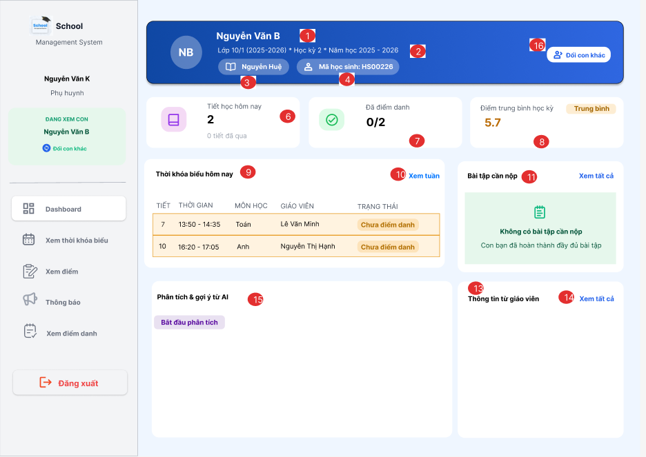
Hình 2.39. Giao diện Dashboard Phụ huynh
    - Đặc tả chi tiết
Màn hình | Dashboard Phụ huynh
Mô tả | Giao diện cho phép phụ huynh theo dõi thông tin học tập, điểm danh, thời khóa biểu, bài tập và thông báo của học sinh được liên kết với tài khoản phụ huynh. Hệ thống hỗ trợ AI phân tích kết quả học tập và đưa ra gợi ý phù hợp.
Truy cập | Người dùng đăng nhập hệ thống với vai trò Phụ huynh và chọn học sinh cần theo dõi.
Đối tượng | Phụ huynh
Nội dung
Mục | Kiểu | Dữ liệu |  | Mô tả
1 | Label |  |  | Hiển thị tên học sinh
2 | Label |  |  | Hiển thị lớp, học kỳ và năm học
3 | Label |  |  | Hiển thị trường học
4 | Label |  |  | Hiển thị mã học sinh
5 | Card thông tin |  |  | Hiển thị học sinh đang được theo dõi
6 | Card thống kê |  |  | Hiển thị số tiết học hôm nay
7 | Card thống kê |  |  | Hiển thị trạng thái điểm danh
8 | Card thống kê |  |  | Hiển thị điểm trung bình học kỳ
9 | Table |  |  | Hiển thị thời khóa biểu hôm nay
10 | Link/Button |  |  | Nút “Xem tuần” thời khóa biểu
11 | Panel |  |  | Hiển thị bài tập cần nộp
12 | Panel |  |  | Hiển thị thông tin từ giáo viên
13 | Label |  |  | Tiêu đề khu vực thông tin giáo viên
14 | Link/Button |  |  | Nút “Xem tất cả” thông tin giáo viên
15 | Panel/Button |  |  | Khu vực AI phân tích và nút “Bắt đầu phân tích”
16 | Button |  |  | Nút “Đổi con khác”
Hoạt động
Tên | Mô tả |  | Thành công |  | Thất bại
Tải Dashboard | Hệ thống hiển thị thông tin tổng quan khi phụ huynh đăng nhập |  | Hiển thị đầy đủ dữ liệu học sinh |  | Không tải được dữ liệu hoặc lỗi hệ thống
Xem thông tin học sinh | Hiển thị tên, lớp, trường và mã học sinh |  | Dữ liệu hiển thị chính xác |  | Thiếu hoặc sai dữ liệu
Đổi học sinh theo dõi | Người dùng nhấn “Đổi con khác” |  | Chuyển sang học sinh khác |  | Không chuyển được dữ liệu
Xem số tiết hôm nay | Hiển thị số tiết học trong ngày |  | Dữ liệu hiển thị đúng |  | Không hiển thị được dữ liệu
Xem trạng thái điểm danh | Hiển thị trạng thái điểm danh trong ngày |  | Hiển thị chính xác |  | Không hiển thị hoặc sai dữ liệu
Xem điểm trung bình | Hiển thị điểm trung bình học kỳ |  | Dữ liệu hiển thị đúng |  | Không hiển thị được dữ liệu
Xem thời khóa biểu | Hiển thị lịch học hôm nay |  | Hiển thị đúng môn học và thời gian |  | Không tải được dữ liệu
Xem thời khóa biểu tuần | Người dùng nhấn “Xem tuần” |  | Chuyển đến màn hình thời khóa biểu tuần |  | Không mở được màn hình
Xem bài tập cần nộp | Hiển thị danh sách bài tập chưa hoàn thành |  | Dữ liệu hiển thị đầy đủ |  | Không hiển thị được dữ liệu
Xem thông tin giáo viên | Hiển thị các thông báo từ giáo viên |  | Hiển thị đúng nội dung |  | Không tải được dữ liệu
Xem tất cả thông tin | Người dùng nhấn “Xem tất cả” |  | Chuyển đến danh sách chi tiết |  | Không mở được màn hình
Phân tích học tập bằng AI | Người dùng nhấn “Bắt đầu phân tích” |  | AI trả về đánh giá và gợi ý học tập |  | Không trả về kết quả hoặc lỗi AI

  - Giao diện Xem điểm danh của phụ huynh
    - Bảng mẫu
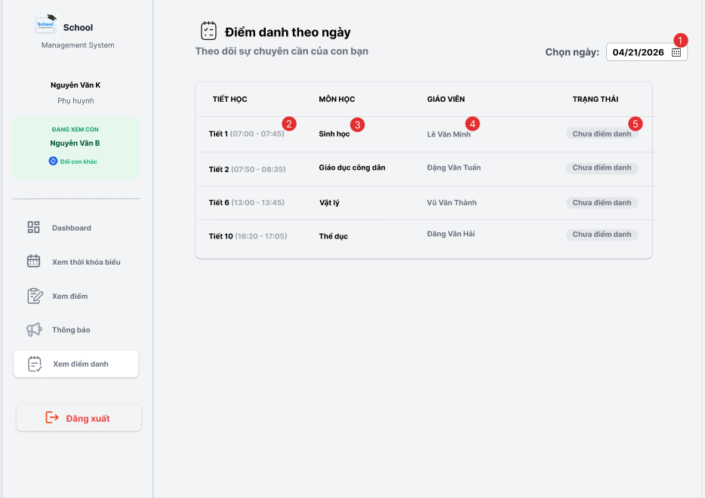
Hình 2.40. Giao diện Xem điểm danh của phụ huynh
    - Đặc tả chi tiết
Màn hình | Xem điểm danh
Mô tả | Giao diện cho phép phụ huynh theo dõi tình trạng chuyên cần của học sinh theo từng ngày học, bao gồm tiết học, môn học, giáo viên giảng dạy và trạng thái điểm danh.
Truy cập | Người dùng đăng nhập hệ thống với vai trò Phụ huynh và truy cập chức năng “Xem điểm danh”.
Đối tượng | Phụ huynh
Nội dung
Mục | Kiểu | Dữ liệu | Mô tả
1 | Date Picker | Mặc định: ngày hiện tại | Chọn ngày xem điểm danh
2 | Table |  | Hiển thị danh sách tiết học
3 | Label |  | Hiển thị môn học
4 | Label |  | Hiển thị giáo viên giảng dạy
5 | Status Label |  | Hiển thị trạng thái điểm danh
Hoạt động
Tên | Mô tả |  | Thành công | Thất bại
Tải dữ liệu điểm danh | Hệ thống hiển thị dữ liệu khi mở giao diện |  | Hiển thị đầy đủ dữ liệu điểm danh | Không tải được dữ liệu hoặc lỗi hệ thống
Chọn ngày xem | Người dùng chọn ngày từ Date Picker |  | Hiển thị dữ liệu điểm danh theo ngày đã chọn | Không cập nhật được dữ liệu
Xem danh sách tiết học | Hiển thị các tiết học trong ngày |  | Dữ liệu hiển thị đầy đủ | Không tải được dữ liệu
Xem môn học | Hiển thị môn học tương ứng từng tiết |  | Hiển thị chính xác | Không hiển thị hoặc sai dữ liệu
Xem giáo viên | Hiển thị giáo viên giảng dạy từng môn |  | Dữ liệu chính xác | Không hiển thị được dữ liệu
Xem trạng thái điểm danh | Hiển thị trạng thái có mặt/vắng/chưa điểm danh |  | Trạng thái hiển thị chính xác | Không hiển thị hoặc sai dữ liệu
Không có dữ liệu | Trường hợp chưa có dữ liệu điểm danh |  | Hiển thị danh sách trống hoặc thông báo phù hợp | Hiển thị lỗi hệ thống

  - Chưa có
    - Bảng mẫu
    - Đặc tả chi tiết

